Sommaire
VIDEO 31 – BONUS : INSTALLATION ANACONDA, PYTHON, TENSORRFLOW 2
31.1 ANACONDA 2
VIDEO 32 - BONUS – COMMENT FONCTINNE LE MACHINE LEARNING 9
VIDEO 33 – BONUS – EQUATIONS NORMALES 31
VIDEO 34 – BONUS – CROSS-VALIDATION SKLEARN PYTHON 35
CROSS-VALIDATION SKLEARN PYTHON 42
1. STRATEGIE KFold 42
STRATEGIE CROSS-VALIDATION - SHUFFLESPLIT 43
STRATEGIE CROSS-VALIDATION - STRATIFIEDKFOLD 43
STRATEGIE CROSS-VALIDATION - GROUPEKFOLD 43
VIDEO 35 – BONUS – METRIQUES ET REGRESSIONS EN DATA-SCIENCE 44
METRIQUES DE REGRESSION 65
MAE : MEAN ABSOLUT ERROR - MSE : MEAN SQUARED ERROR 65
MAE : MEAN ABSOLUT ERROR 65
MSE : MEAN SQUARED ERROR 65
RMSE : ROOT MEAN SQUARED ERRO 66
EXEMPLE - PRIX DE L'IMMOBILIER 66
COEFFICIENT DE DETERMINATION R2 67
VIDEO 36 – PYTHON 3.8. - CHANGEMENTS IMPORTANTS 70
PYTHON 3.8.- CHANGEMENTS IMPORTANTS 72
1. WALRUS := 72
2. LES ARGUMENTS POSITIONNELS 72
3. f-string 73
VIDEO 37 – BONUS – SKLEARN – MAKER_SCORE – CREER PROPRES METRIQUES 74
BONUS - SKLEARN MAKE_SCORER : CREER SES PROPRES METRIQUES 76
VIDEO 38 – BONUS – SKLEARN - PIPELINE AVANCÉE 81
SKLEARN - PIPELINE AVANCEE 87
MAKE_COLUMNTRANSFORMER() 89
MAKE_PIPELINE() 89
MAKE_COLMN_SELECTOR 90
MAKE_UNION 90
VIDEO 39 – BONUS – SKLEARN IMPUTER – NETTOYAGE DES DONNÉES 92
LES TRANSFORMATEURS IMPUTE - NETTOYAGE DES DONNEES 100
SimpleImputer 100
KNNImputer 100
MissingIndicator 101
Exemple sur le dataset du titanic 101

PYTHON POUR LES DATASCIENCES- BONUS

VIDEO 31 – BONUS : INSTALLATION ANACONDA, PYTHON, TENSORRFLOW

Anaconda est la meilleure distribution de Python pour faire du machine learning !

Pour installer Anaconda sur votre machine, il suffit de vous rendre sur le site officiel et de télécharger la version la plus récente de Python !

Une fois dans Anaconda, utiliser l'onglet environnement pour ajouter des modules, comme Tensorflow.

Utilisez Jupyter Notebook pour faire du machine learning et de l'analyse de données et utilisez plutôt Spyder quand vous voulez développer des programmes plus longs et qui doivent tourner sans interruptions.

31.1 ANACONDA

Tous ce qu'on a besoin TensorFlow, Spyder, Jupyter Notebook... toutes les librairies, tout est fait.

Installer : site officielle Anaconda python, télécharge pour Windows et exécuter l'application d'installation pour la version la plus récente de python.


Jupyter Notebook : très bon éditeur pour faire du machine learning et analyse de données.
Spyder : éditeur de texte pour python.

Onglet environnement permet de choisir quel module on veut intégrer dans python pour faire du machine learning.

Jupyter Notebook
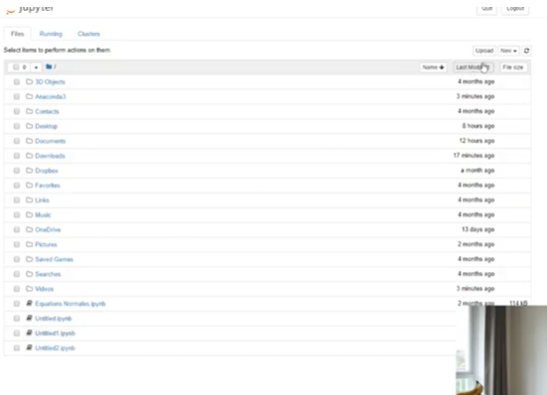
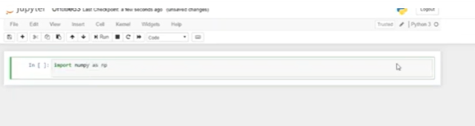
Installer TensorFlow :

Permet de faire du deep learning et réseaux de neurones.

Dans l'onglet Environnement, sélectionner All, chercehr TensorFlow.
On clique sur la case à cocher TensorFLow et Apply pour installer la librairie.

Problème pour installer les librairies :
- être administrateur de Anaconda,
- pas avoir de packages qui rentrent en conflit.
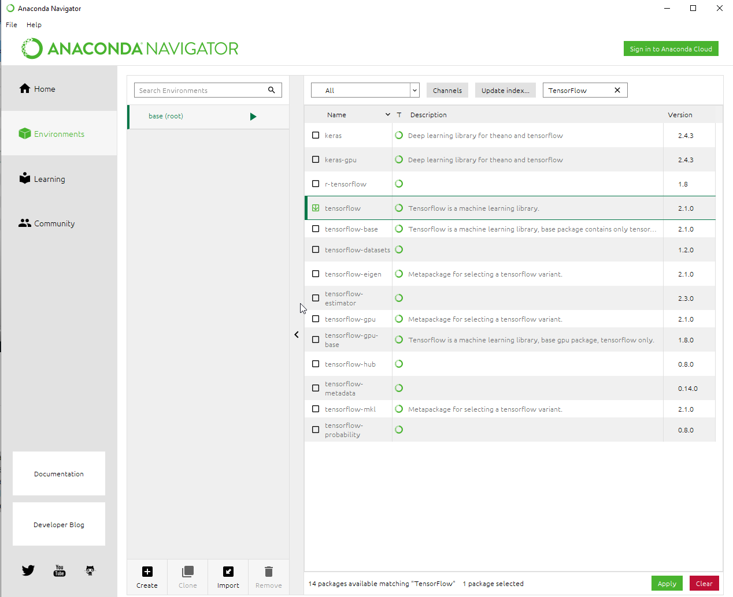
Téléchargement démarre :

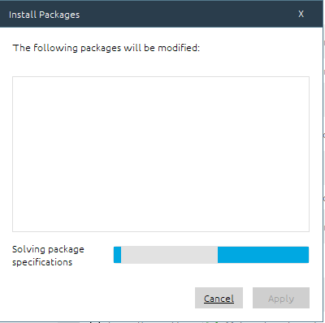

Une fois installé les librairies apparaissent en vert :
Logiciel Orange :

Cliquer sur 'Install' pour l'installer.

Un autil de data mining, un peu comme IBM SPSS mais gratuit, très simple à utiliser.

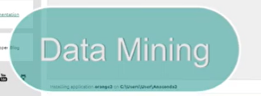
On peut importer un fichier :

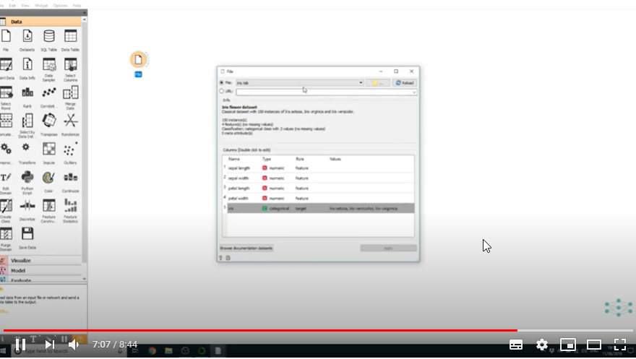

Visualiser nos données :
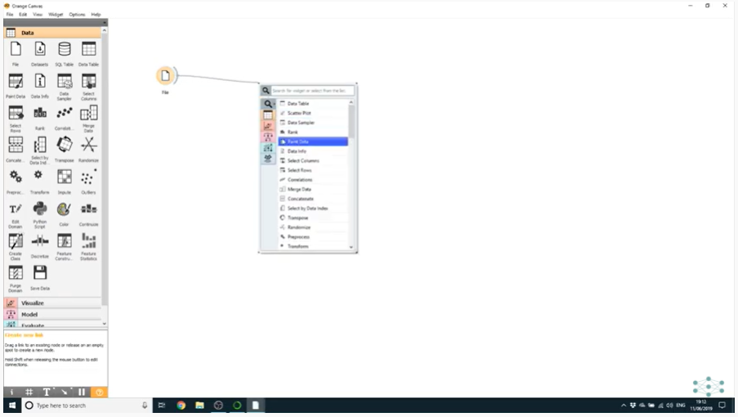
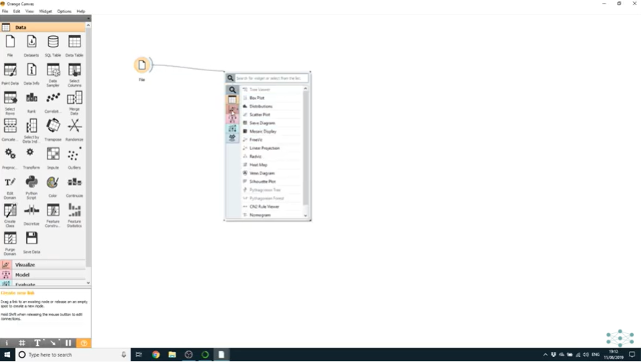

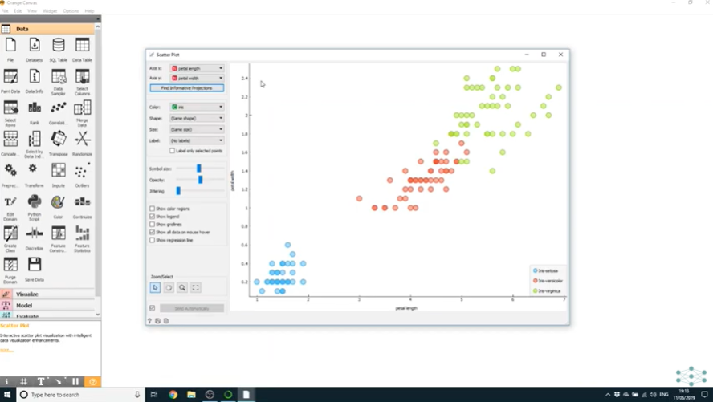

On peut passer d'une variable à une autre :
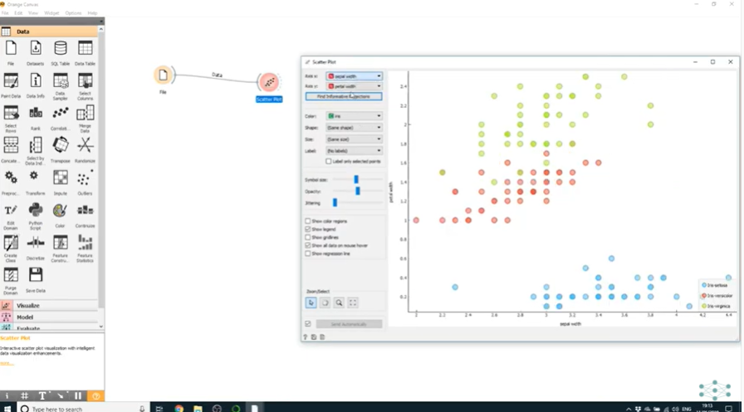

On peut faire du machine learning.

On peut voir des statistiques vraiment sympa.

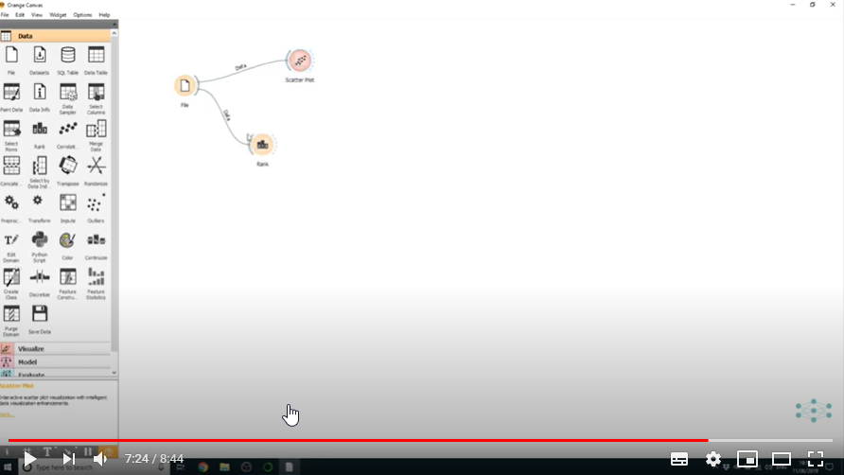
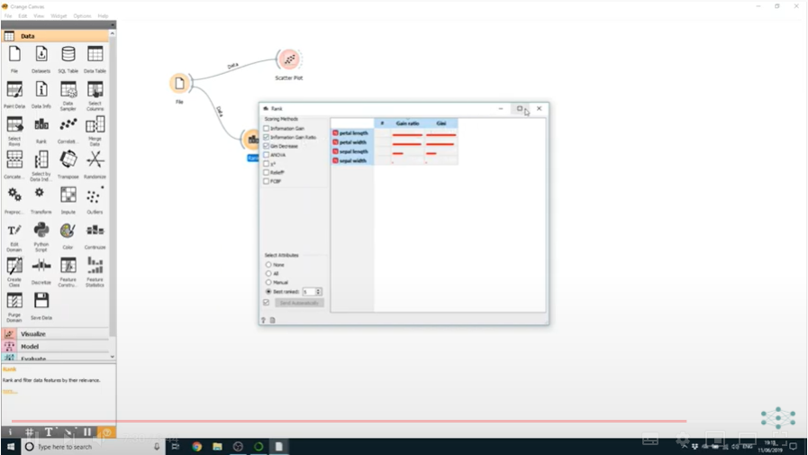

VIDEO 32 - BONUS – COMMENT FONCTINNE LE MACHINE LEARNING

Comment fonctionne les algo dee youtube, de google, de la reconnaissance vocale, dans une voiture autonome?

Tout ça fonctionne grâce au machine learning.

Le machine learning selon son inventeur Arthur Samuel est une discipline qui vise à donner à un ordinateur la capacité d'apprendre plutôt que de le programmer de façon explicite.

De base un ordinateur n'est pas intelligent du tout.
Il ne sait faire qu'une seule chose: des cacluls.

Un ordinateur convertit des entrées en sorties.
Par exemple en entrées on peut avoir des nombres sous forme de variables x, y et z et dans l'ordinateur on va écrire quels calculs effectuer avec ces variables en écrivant un programme ==> ce qu'on appelle la programmation.
L'ordinateur exécute ce programme et donne le résultat en sortie.

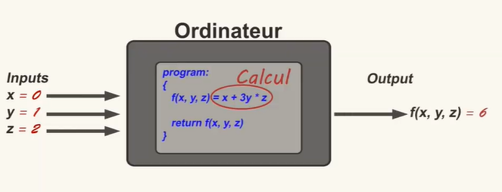
Ex : pour déterminer la position d'un satellite dans l'espace :
- en entrée on a la masse du satellite, la masse de la terre et des constantes,
- à l'intérieur du programme on entre les équations de Newton et d'autres équations physiques, '
- l'ordinateur exécute ce programme et nous donne en sortie la trajectoire du satellite.

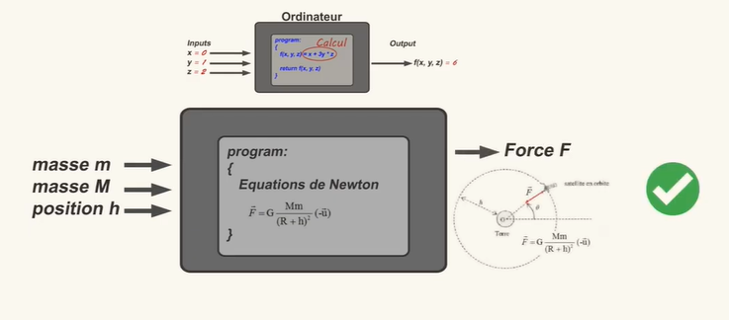
Est-ce que tous les problèmes peuvent être résolus par des calculs?
Probablement pas.

Un humain voit un chat et sait que c'est un chat , la machine?

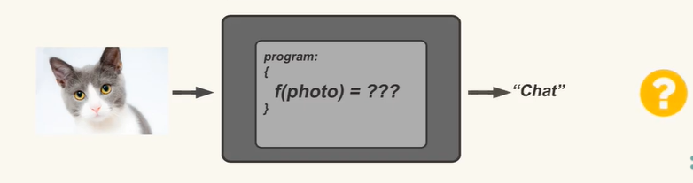
On ne sait pas comment mettre en équation la vision humaine et déduction du cerveau pour prédire c'est un chat.
L'ordinateur attend le calcul mais on ne le connait pas ==> on est bloqué.

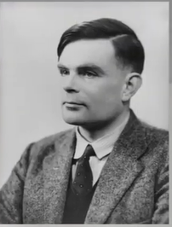
Alors face à ce problème, Alan Turing, un des pères fondateurs de l'intelligence artificielle, se posait une question en 1950 dans son article scientifique Computing Machinery and Intelligence'.

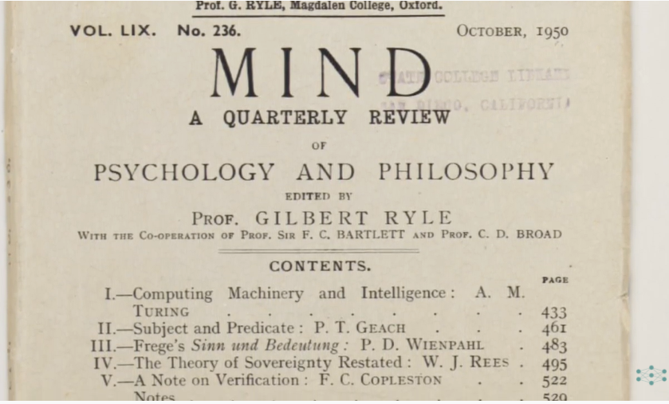

Est-ce qu'une machine peut faire ce que les êtres humains faisons.
Parce que nous, en plus de faire des calculs, on est capable de reconnaître les objets qui nous entourent, de résoudre des problèmes, de jouer aux échecs, de conduire une voiture...

Cette question, elle est au coeur même de l'intelligence artificielle.
D'ailleurs, la définition de l'intelligence artificielle est :
c'est l'ensemble des théories et des techniques qui cherche à développer des systèmes étant capables de simuler le comportement de l'être humain.
Et parmi toutes ces techniques et ces théories, on en trouve une qui fonctionne extrèmement bien qui s'appelle le machine learning.



Donc le machine learning est une technique qui donne aux ordinateurs la capacité de simuler le comportement humain.
Et ça fonctionne tellement bien que l'on en trouve absolument partout aujourd'hui :
- voiture autonome,
- des algorithmes facebook, google...
mais c'est bien plus que ça :
- quand on va à l'hôpital, c'est le machine learning qui diagnostique si vous avez un cancer, une maladie, une fracture,
- sur nos ordinateurs, c'est le machine learning qui nous protège des virus informatiques ou bien des spams...
donc énormément d'applications aujourd'hui.

Comment ça fonctionne?
Ça consiste à écrire un programme qui au début de sait rien faire mais qui va apprendre à faire quelque chose avec le temps et l'expérience


un peu comme quand on apprend à faire du vélo... dur au début et plus on pratique, plus on progresse...
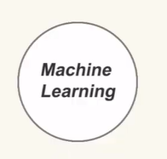
Définition du machine learning donnée par l'américain Tom Michell en 1998, selon lui, une machine apprend lorsque sa performance P à faire une tache T s'améliore grâce à une nouvelle expérience.

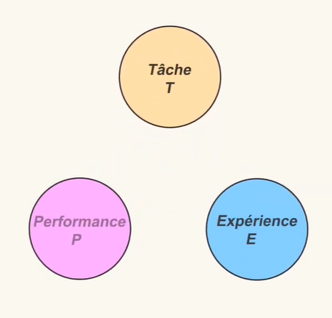
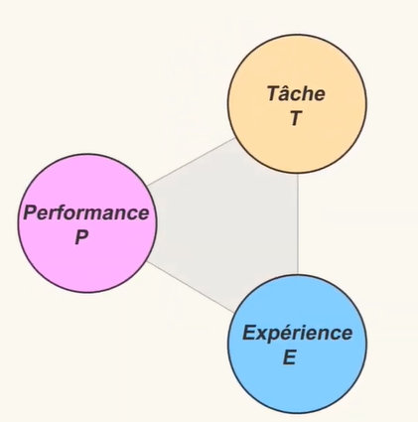
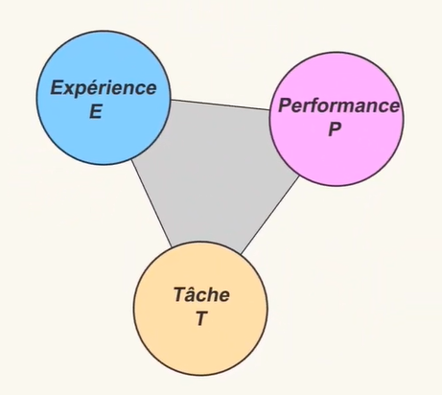

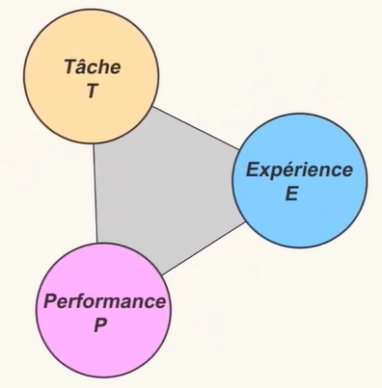
Cela colle avec l'exemple du vélo : notre expérience à faire du vélo grâce à toutes les fois où on a fait du vélo, y compris les fois où on est tombé par terre parce qu'on roulait trop vite...

Mais ce n'est pas Tom Michelle qui a inventé le machine learning.
En fait c'est un autre américain, Arthur Samuel, et son histoire est vraiment fascinante.

Comment ça fonctionne réellement?
Comment un ordinateur qui ne sait que faire du calcul peut apprendre à conduire des voitures, reconnaître un cancer, faire de la reconnaissance vocale, faciale...?

Il existe des algorithmes d'apprentissage :


il existe 3 familles d'algorithmes d'apprentissage les plus répandus :
- algorithmes d'apprentissage supervisés,
- algorithmes d'apprentissage non-supervisés,
- algorithmes d'apprentissage par renforcement
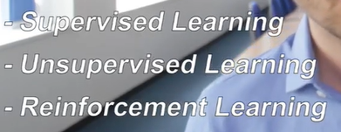

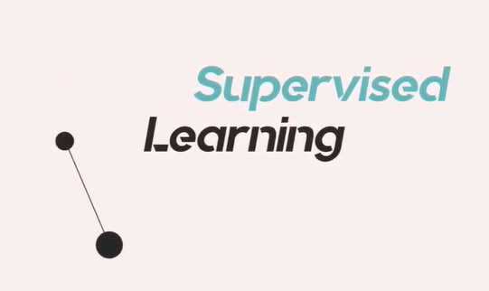
La technique la plus utilisée pour donner aux ordinateurs d'apprendre, c'est d'utiliser l'apprentissage supervisé : supervised learning.


Dans cette méthode, on commence par donner un calcul au hasard à l'ordinateur, que l'ordinateur va résoudre pour réaliser sa tâche T.
Par exemple, on va lui dire, ta mission, est de déterminer le prix d'une maison f(x) en fonction de sa srface habitable x et pour ce faire, voici le calcul que tu dois effectuer : f(x) = x

Mais à ce stade si 100 mètres carrés alors f(x)=x donc f(100)=100 ==> 100 euros : modèle pas terrible.

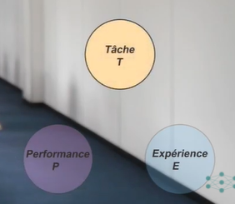
Alors on va donner de l'expérience à la machine pour qu'elle améliore ce calcul.
Pour ça, on prend un premier exemple d'appartement de 100m2 au prix 300 000 euros.

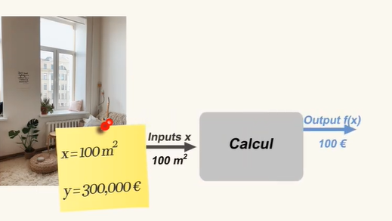
On passe la variable x et l'ordinateur prédit f(x)=100 euros.
Et là, on lui montre la réponse qu'il était censé trouver : 300000 euros : c'est pour ça qu'on parle d'apprentissage supervisé.


Et là, dans le programme un algorithme va faire 2 choses :
- il va mesurer l'erreur entre la réponse de l'ordinateur (100) et le résultat attendu (300000).
- il va légèrement modifier le calcul f(x)=x qui a permis à l'ordinateur de donner sa réponse dans le but de minimiser cette erreur ==> améliorer sa performance P à trouver le juste prix, par exmple f(x)=3000*x donc 300000 euros donc une erreur nulle.

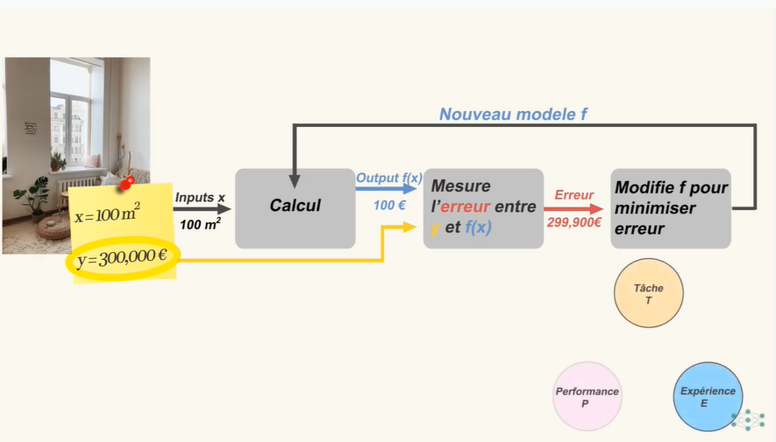
On va ainsi montrer enormément d'exemple d'appartements et à chaque fois le programme va procéder à son auto-évaluation puis il va légèrement modifier le calcul qu'il utilise dans le but de minimiser ses erreurs.


Ce processus est la phase d'entraînement.
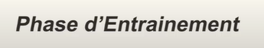
Et selon le nombre d'exemples qu'on a à disposition et la complexité du calcul que l'on souhaite apprendre, cette phase peut durer quelques secondes ou elle peut durer des années.

Le 'Supervised Learning' est le type de machine learning le plus répandu.
Tout simplement, parce qu'il existe un nombre immense d'applications dans lesquelles nous avons à disposition des datasets, des exemples sur lesquels on peut mettre une étiquette.


D'une manière générale, on distingue 2 familles de problèmes :
- les problèmes de régression : qui consiste à prédire la valeur d'une variable continue (nbre infini de valeurs, ex prix d'un appartement, le cours d'une action en bourse, le changement climatique, l'évolution démographique...)
- les problèmes de classifications : qui consiste à prédire la valeur d'une variable discrète (nbre fini de valeurs, ex est-ce une cellule cancéreuse, est-ce que sur cette photos il y a un chat, est-ce que cet email est un spame, est-ce que ce logiciel représente une menace...)

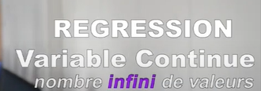
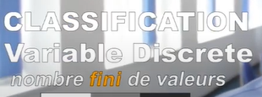
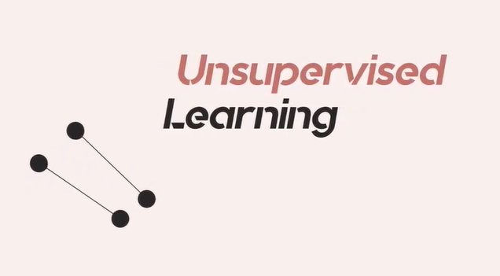
Quelle est la différence entre non-supervisé et supervisé?
Dans le 'Unsupervised learning', vu qu'on ne supervise pas l'apprentissage, on ne montrepas au programme des exemples qu'il est censé nous donner comme réponse, alors le programme qui avant procédait à son auto-évaluation ne sait plus quoi faire vu qu'il ne peut pas comparer ces résultats avec des exemples.

Dans le unsupervide learning, au lieu de donner pleins de photos et dire là c'est un chat... on lui donne plein d'exemples sans rien lui dire.

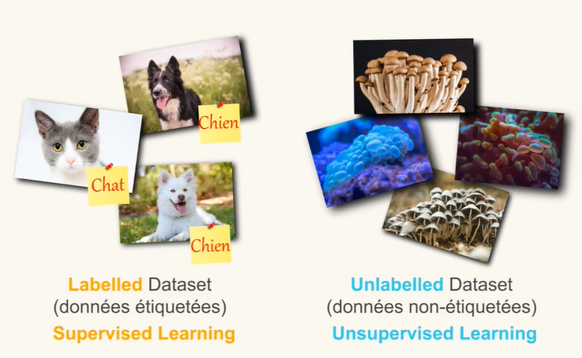
Dans le unsupervised learning, on demande à notre programme d'apprendre à reconnaître des strucutres dans les exemples qu'on lui montre, par exemple des différences ou des ressemblances.


Après quoi, on peut se servir de la connaissance que le programme aura accumulé afin de par exemple, regrouper certains exemples selon leurs ressemblances.

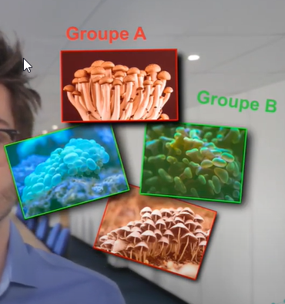
Par exemples, pour les formes géométriques à regrouper en 2 familes :




Faire ce genre de chose, par exemple avec l'algorithme K-Means Clustering, cela permet de faire des études de marché, de business, du merchandising, regrouper ensembles tous les articles similaires car un client serait susceptible d'acheter, la recherche scientifique, la recherche médicale, identifier de nouvelles bactéries, de nouvelles maladies, étudier le comportement des animaux, décrypter des langues anciennes, faire de la réduction de dimension, construire des systèmes de détection d'anomalies, détecter des fraudes bancaires, détecter le piratage d'un site internet, détecter des problèmes de production dans une usine...)


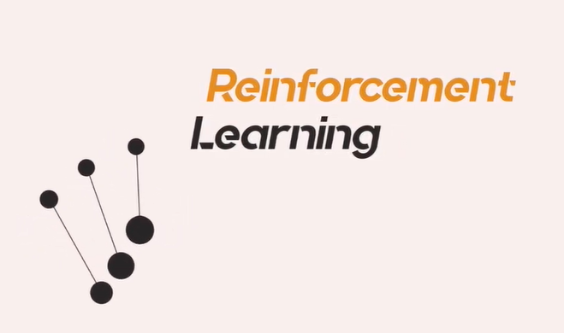
Dans cette méthode, on ne donne carrément plus d'exemples à la machine, c'est la machine elle-même qui va donner sa propre expérience.

Comment ça fonctionne?

La machine, on lui donne la forme d'un agent et on lui donne la liberté d'entreprendre des actions au sein d'un environnement.
Suivant l'action entreprise, l'environnement modifie l'état de l'agent et donne une récompense positive ou négative associée à cet état. Ceci constitue une nouvelle expérience et ce qu'il se passe, c'est qu'au sein du programme, il y a un algorithme qui développe une politique d'action dans le but de maximiser le nombre de récompenses positives donc améliorer la performance P.

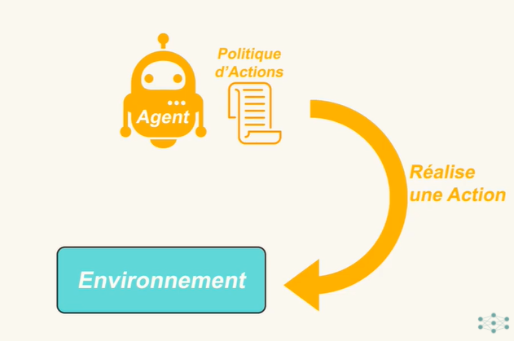
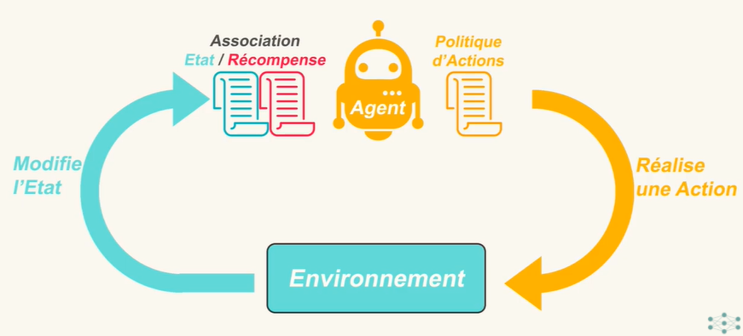

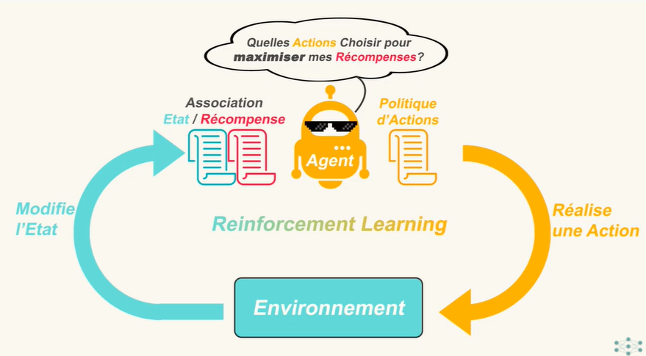
Ex : agent = une voiture , environnement = route dans laquelle la voiture évolue.
A chaque instant, la voiture peut entreprendre des actions dans son environnement qui est la route.
Elle peut choisir de freiner, d'accélérer, de tourner à droite ou à gauche.
Imaginons que l'agent choisisse de tourner à gauche au moment où il y a u mur à cet endroit là.
Alors l'état de la voiture va passer de normal à acciddenté et l'agent va donc recevoir une récompense très négative car il a créé un accident.
Du coup, l'algorithme qui cherche à optimiser les récompenses positives va analyser ce qui c'est produit et se dire il ne faut surtout pas tourner à gauche lorsqu'il y a un mur à gauche parce que ça me donne des récompenses négatives.
Les exemples d'application en learning de renforcement : la voiture autonome, la robotique, l'automatique, les prises de décision, les jeux (dames, échecs, go, deep mine alpha go ou alpha zéro ou les jeux vidéos...)
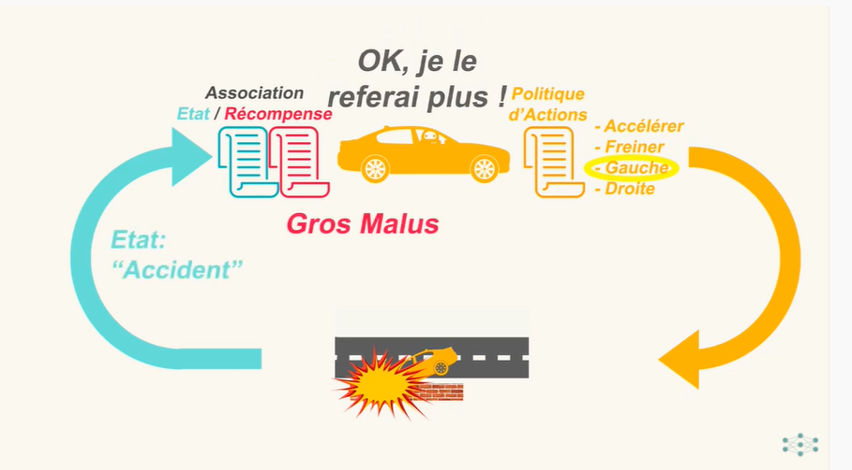
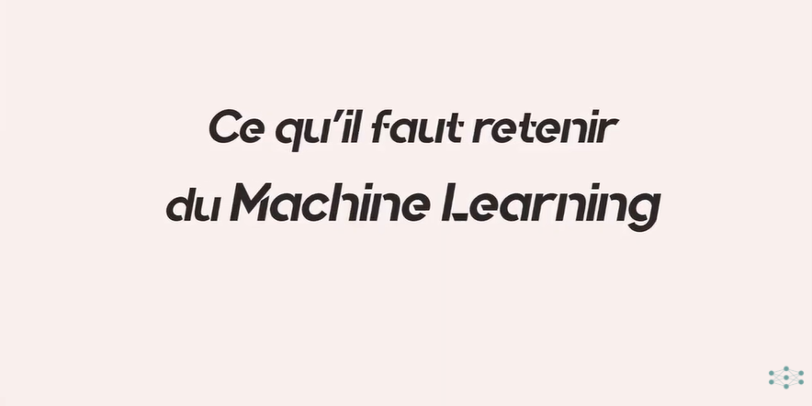
De base un ordinateur ne sait faire qu'une seule chose : des calculs.
Le machine learning est une technique au sein de l'intelligence artificielle qui permet de dépasser cette limite.
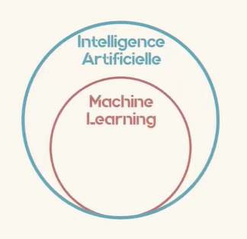
Grâce au machine learning, aujourd'hui, on a les chats bots, les voitures autonomes, la reconnaissance vocale, la reconnaissance faciale.
Cela a permis à des entreprises comme google, facebook, apple, amazon de gagner des milliards.
Ça consiste à écrire un programme qui au début ne sait rien faire du tout mais qui va apprendre à faire quelque chose avec le temps et l'expérience.

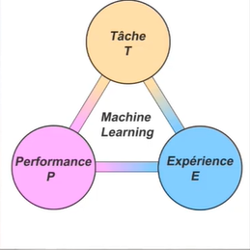
Pour apprendre on utilise des algorithmes d'apprentissage et on a vu ensemble les 3 familles d'algorithme les plus répandues :

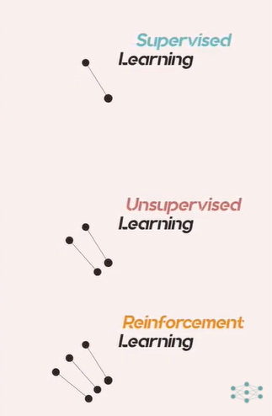
D'une manière générale, plus on fourni d'expériences, c'est-à-dire de données, de data, meilleure sera sa performance.
Ainsi est néée le deep learning, qui est une technique au sein du machine learning qui vise à développer des modèles extrèmement large et complexe en utilisant des milliards et des milliards de données dans le but de surpasser les performances humaines.

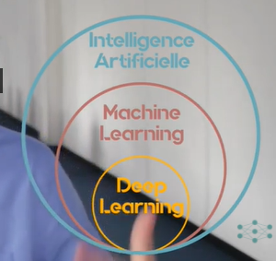
Et aujourd'hui le machine learning et le deep learning sont des domaines en plein envol parce qu'on a autour de nous des milliards et des milliards de données c'est le big data qui nous proviennent de tous les objets connectés qu'on a autour de nous depuis 2007 la sortie du premier iphone.

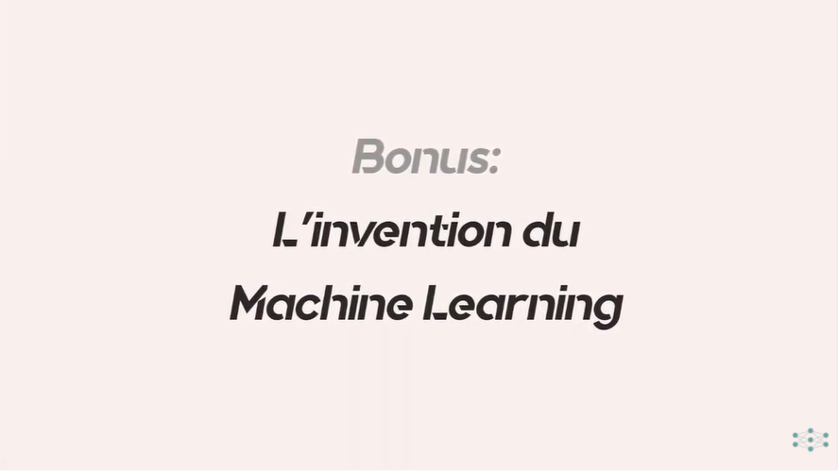
Après la seconde guerre mondiale, Arthur Samuel,son job est de construire des ordinateurs.
Tout va bien pour lui jusqu'en 1948 où il a plus d'argent, c'est la banqueroute.
Alors il va chercher un moyen de s'en sortir et il va trouver une solution qui serait de construire un ordinateur qui ferait quelque chose de révolutionnaire.
Or à cette époque une des villes voisines organisait bientôt les championnats du monde des jeux de dames.
Ce qui donne à Arthur Samuel, l'idée de construire un ordinateur qui joue aux dames pour l'inscire au tournoi et le gagner.
Mais le problème , c'est que pour avoir de bonnes performances, il faut entrer dans le programme les bonnes stratégies. Mais Arthur Samuel ne connait pas de stratégies.
Il a une idée : il construit 2 ordinateurs qu'il fait jouer l'un contre l'autre.
Dans chaque ordinateur, il écrit un programme qui va générer un nombre aléatoire à chaque tour et ce nombre va être utilisé pour bouger une pièce au hasard.
Et il écrit un deuxième programme qui regarde ce que le premier programme a joué comme pièce et analyser si c'était u bon coup ou un mauvais coup pour donner un feedback au premier programme.
Par exemple, si on vient de manger une pièce à l'adversaire on va dire au premier programme, c'était super, arrête de bouger les pièces au hasard et essaye de t"inspirer de ce genre de coups, favorise ce genre de déplacement.
A l'inverse, si on vient de se faire manger une pièce, on va lui dire de ne plus refaire cela.
Ainsi, à chaque tour, le premier programme joue une pièce selon la stratégie que le programme n°2 est en train de construire puis le second programme analyse si c'était plutôt un bon coup ou un mauvais coup afin de continuer à améliorer cette strétégie et en jouant comme ça durant des milliers de parties, les 2 ordinateurs apprennent à jouer aux dames.
A terme, Arthur Samuel débranche les 2 ordinateurs et joue contre l'un d'entre eux et il perd, c'est l'invention du machine learning.
L'ordinateur n'était pas prêt pour les championnats du monde.
Il continua ses recherches tout au long de sa vie.
Il développa d'autres algorithmes comme minimax, alpha béta pour venir compléter son programme et en 1959, il installa son programme sur les premiers ordinateurs IBM, les 701 qui alors, pouvait gagner des parties contre de vrais joueurs humains.

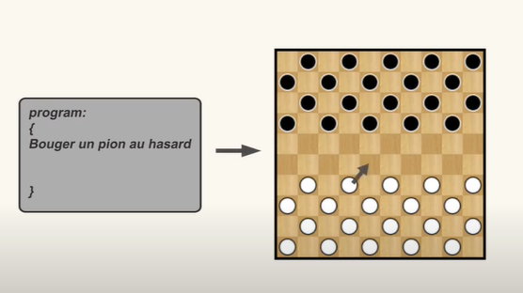

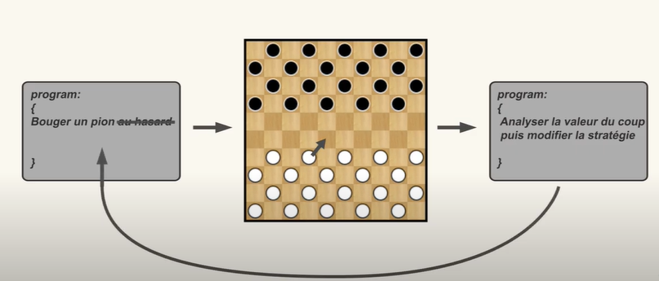

VIDEO 33 – BONUS – EQUATIONS NORMALES
Les équations normales sont issues de la méthode des moindres carrés, de Carl Gauss. En machine Learning et en Statistiques, cette technique permet de résoudre des problèmes de régression linéaire en trouvant la solution EXACTE d'un probleme de minimisation (c'est la méthode des moindres carrés).
La technique consiste a utiliser l'erreur quadratique moyenne comme fonction cout de notre problème de machine learning, puis d'isoler le terme Theta présent dans cette erreur, pour trouver l'unique position ou la dérivé de Theta s’annule.

L'HISTOIRE DES ÉQUATIONS NORMALES :
En 1801, l'astronome italien Giuseppe Piazzi a découvert l'astéroïde Cérès. Il a alors pu suivre sa trajectoire pendant plusieurs semaines, avant de le perdre de vue. Beaucoup de scientifiques tentèrent de le retrouver en calculant sa trajectoire avec des calculs très sophistiqués. La plupart des prédictions furent erronées ; et le seul calcul suffisamment précis fut celui de la méthode des moindres carré de Carl Gauss, un calcul pourtant très simple.

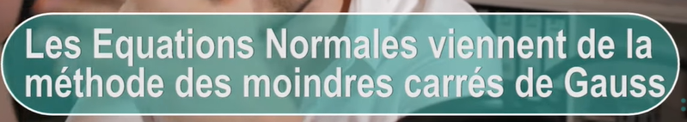
Cette méthode est très simple mais très puissante et éléganter.

En 1801, l'astronome italien Giuseppe Piazzi a découvert l'astéroïde Cérès.
Il a alors pu suivre sa trajectoire pendant plusieurs semaines, avant de le perdre de vue.
Beaucoup de scientifiques tentèrent de le retrouver en calculant sa trajectoire avec des calculs très sophistiqués.
La plupart des prédictions furent erronées ; et le seul calcul suffisamment précis fut celui de la méthode des moindres carré de Carl Gauss, un calcul pourtant très simple.

Méthode des moindres carrés :
Trouver l'unique minimum d'une fonction convexe, la position pour laquelle la tangente est horizontale:
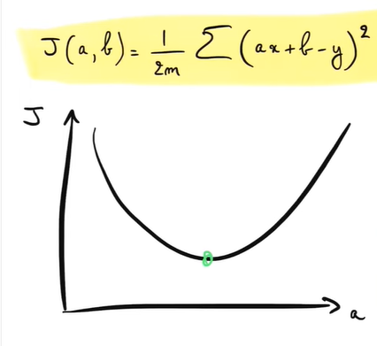

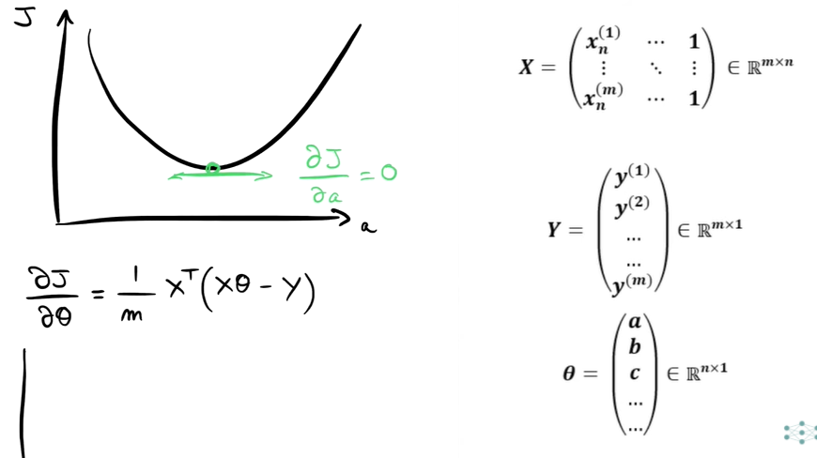

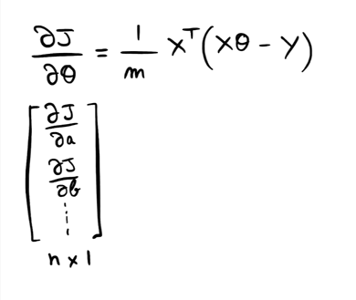
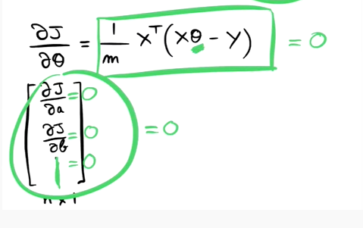

On cherche théta pour que l'équation soit nulle :

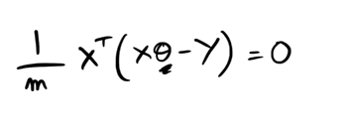
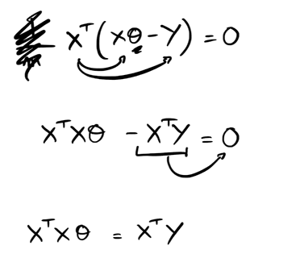

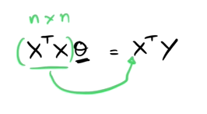
On veut inverser la matrice dans la majorité des cas sauf :
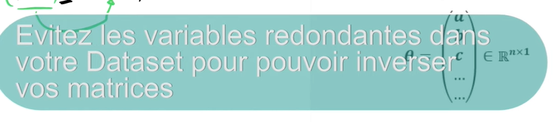
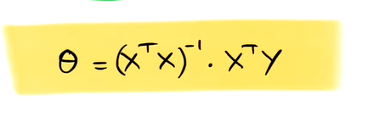

Cette formule permet de trouver les paramètres optimales qui annule la formule.
Donc on n'a plus qu'à donner les matrices X et Y.

Pourquoi utiliser plutôt la descente des gradients plutôt que la méthode des moindres carrés.
Car dans la méthode des moindres carrés, on doit inverser une matrice m*n, gros désavantage
==< de gros espace de stackage pour les ordinateurs de maintenant.

On peut utiliser les moindres carrés si le dataset n'est pas trop grand.

VIDEO 34 – BONUS – CROSS-VALIDATION SKLEARN PYTHON

Dans ce tutoriel français Python, je décris les techniques de Cross-Validation, très utiles en Machine Learning, et je vous montre comment les mettre en place dans Sklearn (Python).

Les principales techniques de Cross-Validations sont:

1) KFold
2) Leave One Out
3) ShuffleSplit
4) StratifiedKFold
5) GroupKFold

Pour les utiliser dans Python avec Sklearn, il faut les importer depuis le module sklearn.model_selection.

Par exemple:
from sklearn.model_selection import KFold

cv = KFold(n_splits=5)
cross_val_score(model, X, y, cv=cv)

1) KFold Cross-Validation :
Consiste à mélanger le Dataset, puis à le découper en K parties égales (K-Fold). Par exemple si le Dataset contient 100 échantillons et que K=5, alors nous aurons 5 paquets de 20 échantillons. Ensuite, la machine s'entraine sur 4 paquet, puis s'évalue sur le paquet restant, et alterne les différentes combinaisons de paquet possibles. Au Final, elle effectue donc un nombre K d'entrainement (5 entraînements dans cette situation).
Cette technique est LARGEMENT UTILISÉE, mais elle a un léger désavantage: si le dataset est hétérogène et comprend des classes déséquilibrées, alors il se peut que certain splits de Cross-Validation ne contiennent pas les classes minoritaires. Par exemple, si un dataset de 100 échantillons contient seulement 10 échantillons de la classe 0, et 90 échantillons de la classe 1, alors il est possible que sur 5 Folds, certains ne contiennent pas d'échantillon de la Classe 0.

2) Leave One Out Cross Validation.
Cette technique est un cas particulier du K-Fold. En fait, il s'agit du cas ou K = "nombre d'échantillons du Dataset". Par exemple, si un Dataset contient 100 échantillons, Alors K =100. La machine s’entraîne donc sur 99 échantillons et s'évalue sur le dernier. Elle procède ainsi à 100 entraînements (sur les 100 combinaisons possibles) ce qui peut prendre un temps considérable à la machine.
Cette technique est DÉCONSEILLÉE.

3) ShuffleSplit Cross-Validation :
Cette technique consiste à mélanger puis découper le Dataset en deux parties : Une partie de Train, et une partie de Test. Une fois l'entrainement puis l'évaluation complétée, On rassemble nos données, on les remélange, puis on redécoupe le DataSet dans les même proportions que précédemment. On répète ainsi l'action pour autant d'itérations de Cross-Validation que l'on désire. On peut ainsi retrouver plusieurs fois les mêmes données dans le jeu de validation a travers les Itérations.
Cette technique est une BONNE ALTERNATIVE au K-FOLD, mais elle présente le même désavantage: si les classes sont déséquilibrées, alors on risque de manquer d'informations dans le jeu de Validation !

4) STRATIFIED K-FOLD
Cette technique est un choix par défaut (mais consomme un peu plus de ressource que le K-FOLD). Elle consiste à mélanger le dataset, puis laisser la machine trier les données en "Strata" (c'est à dire en différentes classes) avant de former un nombre K de paquets (K-Fold) qui contiennent tous un peu de données de chaque Strata (de chaque Classe).

5) GROUP K-FOLD
Cette technique de Cross-Validation est TRÈS IMPORTANTE A CONNAITRE !
En Data Science, on fait souvent l’hypothèse que nos données sont indépendantes et tirées de la même distribution. Par exemple, les appartements d'un DataSet de l'immobiliers sont tous indépendants (les uns des autres) et identiquement distribués.
Mais ce n'est pas toujours le cas ! Par exemple, les données d'un Dataset médical peuvent dépendre les unes des autres : si des gens d'une même famille sont diagnostiqué d'un cancer, alors le facteur génétique crée une dépendance entre les différentes données. Il faut donc Découper le Dataset en Groupe d'influence, c'est pour ca qu'il existe GROUP K-FOLD.
GroupKfold(5).split(X, y, groups)

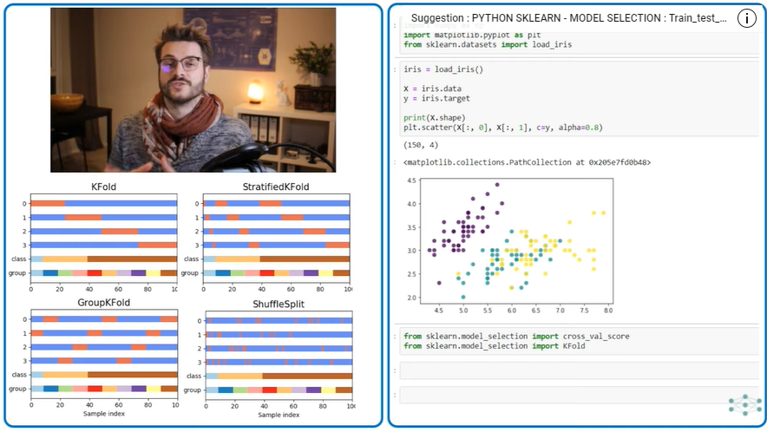
Il existe plusieurs types de CROSS-VALIDATION :
- Kfold,
- StratifiedKFold,
- GroupKFold,
- ShuffleSplit.

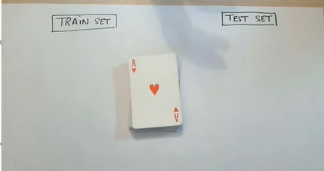
Le dataset jeux de cartes : 2 classes rouge et noire.
Mais cela peut symboliser : des patients cancéreux/non cancéreux, spams/non spams..

On découpe le dataset en train set 80%et 20% dans le test set une fois le dataset mélangé (shuffle, true par défaut dans sklearn).


Les données du test set ne servent qu'à la validation du modèle après l'entrainement.

On prend un bon pour la validation test ==> la cross- validation on fait plusieurs splits (ex 4) et on entraine le modèle sur 3 splits différents à chaque fois en en gardant 1 pour la validation test.

La cross-validation n'est pas utilisée en deep learning car on a des millions de données donc on n'a pas besoin de la cross-validation et on entraine x splits sur le machine learning qui prend des heures... pas top.

PREMIERE STRATEGIE DE CROSS-VALIDATION : Kfold

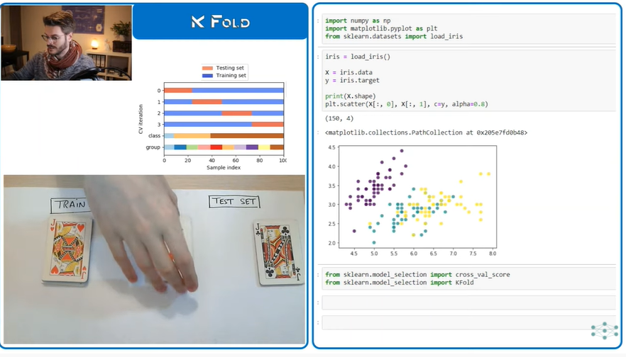
Elle consiste à prendre notre train set, le mélanger et découper 4 splits égales les unes après les autres.
On entraine sur les 3 modèles différents à chaque fois pour toutes les combinaisons :

1 2 3 4
o o o n
o o n o
o n o o
o o n o
o o o n

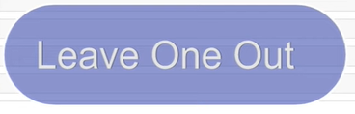
Il existe dans Kfold, un cas extrème dans lequel le nombre de split = le nombre d'achantillons qu'on a dans notre Train set ==> le leave one out.
On sort un élément et on évalue le modèle... etc en passant à la carte suivante... utiliser LeaveOneOut

Kfold présente un désavantage si on a un dataset avec des classes déséquilibrées.
Même après avoir mélangé le dataset, on aura des splits dans lequel il manquera des classes.
Dans ce cas, utiliser StratifiedKFold.

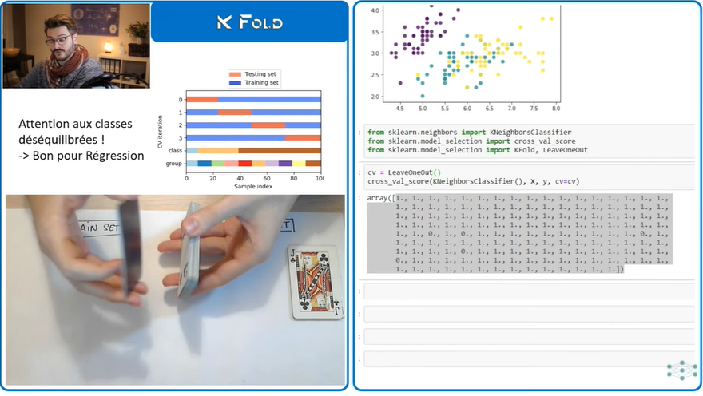
Très utile pour faire des régression ( pas de classe).

DEUXIEME STRATEGIE CROSS-VALIDATION : SHUFFLSPLIT

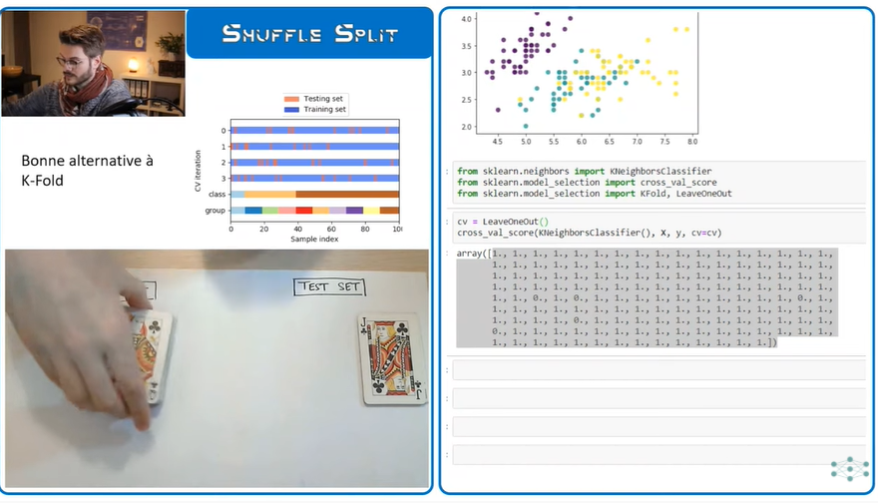
Très bonne alternative au KFold
la stratégie de cross-validation ShuffleSplit consiste à mélange le train set et définir une portion de données pour la validation et une pour le train set, on remélange et on recommence autant de fois qu'on veut avec la même proportion (ex 70/30).

ShuffleSplit est également non utilisable pour les datasets avec des classes déséquilibrées.

TROISIEME STRATEGIE CROSS-VALIDATION : STRATIFIEDKFLOD

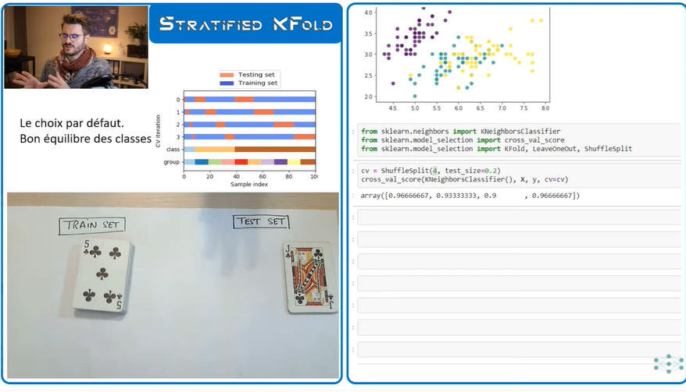
Très utile pour les datasets avec des classes déséquilibrées.
Consiste à créer des splits dans lesquels on a une petite portion d'une classe.
Au départ il faut trier par classe, indiquer le nombre de splits, la machine découpe dans chaque classe des portions identiques puis elle regroupe les 2.

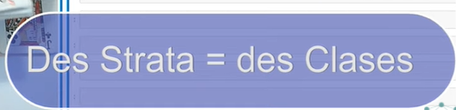
QUATRIEME STRATEGIE CROSS-VALIDATION : GROUPKFOLD

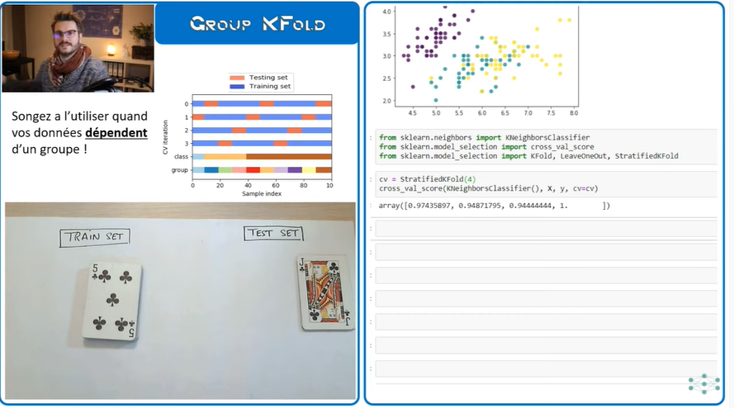
GroupKFold : très important, car les datasets sont tous indépendants les uns des autres et sont issus de la même distribution.
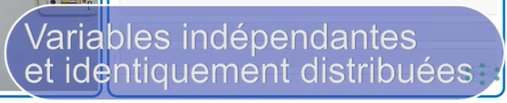
Mais il peut y avoir un projet pour lequel les données dépendent des unes des autres.
Ex : patients avec cancer et souvent dans la famille des cancers et un patient de cette famille qui appartient à ce groupe a plus de risque qu'un patient d'une autre famille.

On trie par classe, on veut faire 3 splits de proportions égales, on rassemble ces différents groupes, un pour la validation et tout le reste pour le train set.

CROSS-VALIDATION SKLEARN PYTHON

1. STRATEGIE KFold

# Chargement des librairies
import numpy as np
import matplotlib.pyplot as plt
from sklearn.datasets import load_iris

# Chargement du dataset
iris = load_iris()

x = iris.data
y = iris.target

# dimensions
print(x.shape)

(150, 4)

# représentation de 2 variables colonne 1 et 2 par expèces d'iris
plt.scatter(x[:,0], x[:, 1], c=y, alpha=0.8)
plt.show()

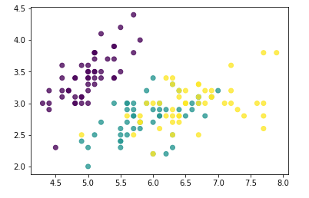
# Chargement de la stratégie KFold de sklearn
from sklearn.model_selection import cross_val_score
from sklearn.model_selection import KFold
# Chargement de la librairie pour modèle
from sklearn.neighbors import KneighborsClassifier

# création du KFold en précisant le nombre de split et l'état aléatoire
# au moment de mélanger avant la découpe et un modèle
model = KNeighborsClassifier()
cvkfold = KFold(5, random_state=0, shuffle=True)
cross_val_score(model, x, y, cv=cvkfold)
# on obtient 5 scores pour nos 5 cross-validation

array([0.96666667, 0.9 , 1. , 1. , 0.93333333])

# LEAVE ONE OUT
from sklearn.model_selection import LeaveOneOut
cvoneout = LeaveOneOut()
cross_val_score(model, x, y, cv=cvoneout)
# un score de 100% ou 0% pour tous les éléments=autant d'éléments...
# MAIS TRES COUTEUX POUR DES GROS DATASETS

array([1., 1., 1., 1., 1., 1., 1., 1., 1., 1., 1., 1., 1., 1., 1., 1., 1.,
1., 1., 1., 1., 1., 1., 1., 1., 1., 1., 1., 1., 1., 1., 1., 1., 1.,
1., 1., 1., 1., 1., 1., 1., 1., 1., 1., 1., 1., 1., 1., 1., 1., 1.,
1., 1., 1., 1., 1., 1., 1., 1., 1., 1., 1., 1., 1., 1., 1., 1., 1.,
1., 1., 0., 1., 0., 1., 1., 1., 1., 1., 1., 1., 1., 1., 1., 0., 1.,
1., 1., 1., 1., 1., 1., 1., 1., 1., 1., 1., 1., 1., 1., 1., 1., 1.,
1., 1., 1., 1., 0., 1., 1., 1., 1., 1., 1., 1., 1., 1., 1., 1., 1.,
0., 1., 1., 1., 1., 1., 1., 1., 1., 1., 1., 1., 1., 1., 1., 1., 1.,
1., 1., 1., 1., 1., 1., 1., 1., 1., 1., 1., 1., 1., 1.])

STRATEGIE CROSS-VALIDATION - SHUFFLESPLIT

# Chargement de la stratégie KFold de sklearn
from sklearn.model_selection import cross_val_score
from sklearn.model_selection import ShuffleSplit
# Chargement de la librairie pour modèle
from sklearn.neighbors import KneighborsClassifier

# création du ShuffleSplit en passant le nombre de split, le pourcentage test_size0.2=20%...
cvsuffle = ShuffleSplit(4, test_size=0.2)
cross_val_score(model, x, y, cv=cvsuffle)
# 4 scores pour les 4 découpes
# sensibles aux classe déséquilibrées

array([0.96666667, 0.93333333, 0.93333333, 0.96666667])

STRATEGIE CROSS-VALIDATION - STRATIFIEDKFOLD

# Chargement de la stratégie KFold de sklearn
from sklearn.model_selection import cross_val_score
from sklearn.model_selection import StratifiedKFold
# Chargement de la librairie pour modèle
from sklearn.neighbors import KneighborsClassifier

# on indique le nombre de découpe
cvstrat = StratifiedKFold(4)
cross_val_score(model, x, y, cv=cvstrat)
# 4 scores pour nos 4 splits

array([0.97368421, 0.94736842, 0.94594595, 1. ])

STRATEGIE CROSS-VALIDATION - GROUPEKFOLD

# Chargement de la stratégie KFold de sklearn
from sklearn.model_selection import cross_val_score
from sklearn.model_selection import GroupKFold
# Chargement de la librairie pour modèle
from sklearn.neighbors import KneighborsClassifier

# on indique le nombre d'entrainements
cvgroupe = GroupKFold(5).get_n_splits(x, y, groups=x[:,0])
cross_val_score(model, x, y, cv=cvgroupe)
# 5 scores pour nos 5 entrainements

array([0.96666667, 1. , 0.93333333, 0.96666667, 1. ])

VIDEO 35 – BONUS – METRIQUES ET REGRESSIONS EN DATA-SCIENCE
Ce tutoriel français Machine Learning / Data Science explique en détail l'origine de l'erreur quadratique moyenne, de l'erreur absolue moyenne, et du coefficient de détermination R2.
En Data Science et en statistiques, ces métriques sont utilisées pour évaluer la qualité d'un estimateurs de régression.

Tout commence par le calcul de l'erreur résiduelle, définie par la différence entre les prédictions de l'estimateurs (y_pred) et les valeurs attendues (y_vrai)

- L'erreur absolue moyenne calcule ainsi la valeur absolue de ces erreurs, pour en faire la moyenne. En anglais, on l'appelle "Mean Absolute Error" (MAE)

- De son coté, l'erreur quadratique moyenne calcule le carré des erreurs résiduelles, pour en faire la moyenne. En anglais, on l'appelle "Mean Squared Error" (MSE)

Ainsi, si un estimateur de distance de freinage effectue 2 prédictions qui donnent lieu a une erreur de 4 metres, et une erreur de 0 metre, la MAE calcule une erreur moyenne de 2 metres (ce qui est logique), tandis que la RMSE calcule une erreur moyenne de 2.8 metres (ce qui peut sembler étrange)
Ce qui explique cette différence, c'est que la MSE accorde une importance exponentielle aux erreurs d'un estimateur.

Ainsi, il est conseillé d'utiliser la MAE (erreur absolue moyenne) pour obtenir une moyenne représentative des erreurs de votre estimateur.
En revanche, il est conseillé d'utiliser la MSE (erreur quadratique moyenne) quand vous voulez sélectionner un parmi plusieurs estimateurs, retenant l'estimateurs qui ne fait pas "trop" de grandes erreurs.

D'une maniere générale, il est conseillé d'utiliser plusieurs métriques pour évaluer un estimateur, vous récoltez ainsi plus d'information sur vos erreurs :
Calculer l'erreur moyenne, la médiane, les quantiles, et pourquoi pas l'histogramme de vos erreurs afin de déterminer la loi de distribution suivie.

Le coefficient de Determination R2 est très connu, et implémenté de base dans la méthode score des estimateurs de régression. Il mesure le rapport des erreurs quadratiques avec la variance des données.
Si par exemple, un modèle effectue des erreurs de l'ordre de 1000 euros pour prédire un prix d'appartement, mais que les prix du marché varient eux-mêmes de plus de 100,000 euros, alors il existe un rapport de 0.01. Le coefficient de détermination est donc R2 = 0.99

Métrique de régression : quelle différence entre MSE, MAE, R2? Quand les utiliser?


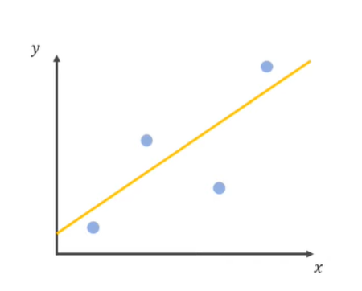
Un dataset x, y à partir duquel on développe un modèle de régression linéaire.
Ex : prix d'un appartement en fonction de sa surface habitable :

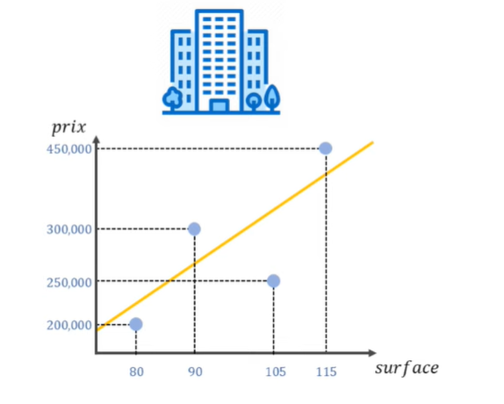
Il faut estimer les erreurs entre yvraie et ypred :

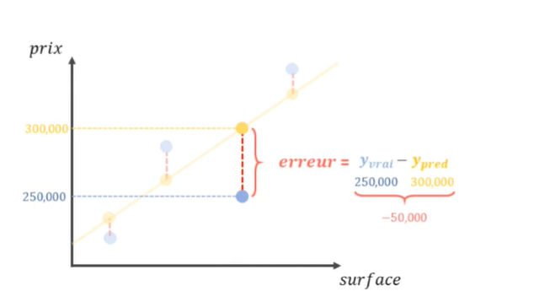

==> Erreur négative.

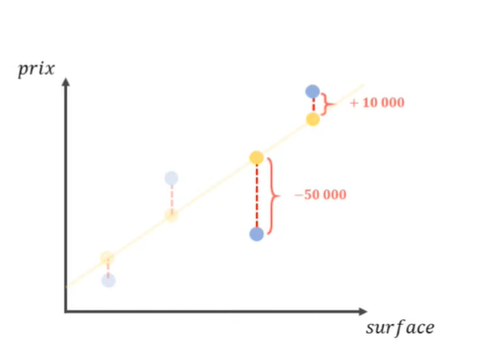
==> erreur positive.

Travailler avec des valeurs négatives etpositives pas vraiment pratique.
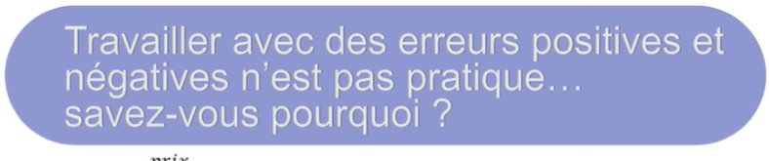
Pour n'avoir que du positif : prendre la valeur absolue ou calculer le carré :

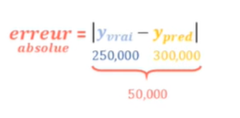

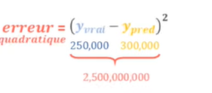
Une fois qu'on a choisi une de ses approches, il ne reste plus qu'à faire la moyenne de toutes ses valeurs.
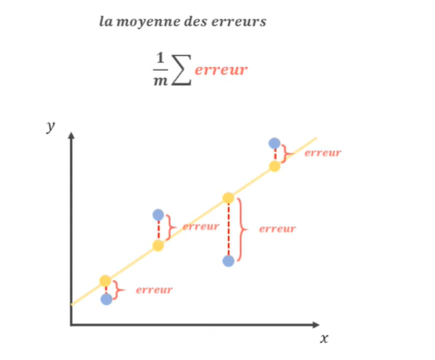
Quand on fait la moyenne des erreurs quadratiques on obtiendra l'erreur quadratique moyenne ==> MEAN SQUARED ERROR.
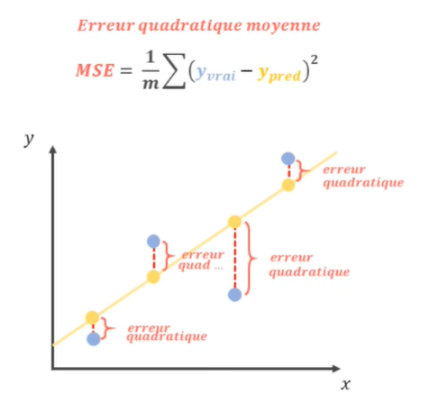

Quand on fait la moyenne des erreurs absolues, on obtient la moyenne absolue des erreurs = MEAN ABSOLUT ERROR

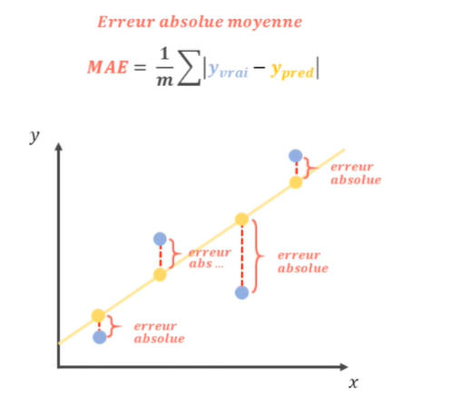
Dans sklearn dans le module Metrics :
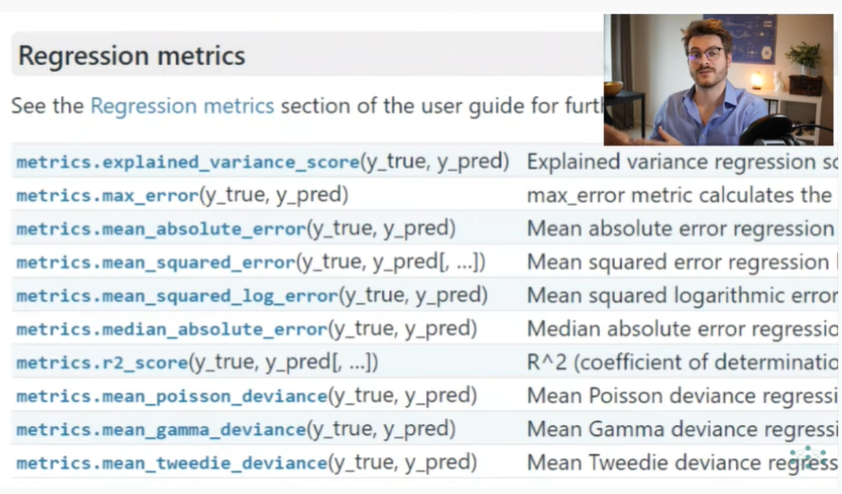

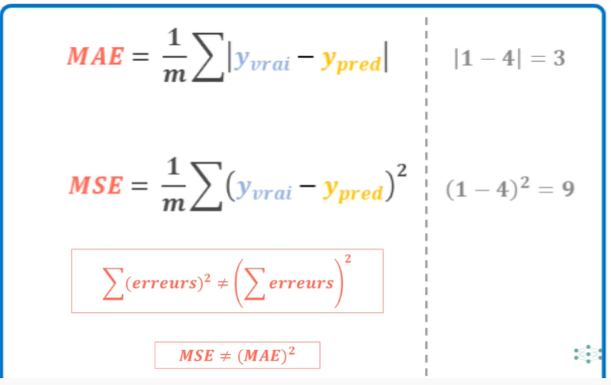
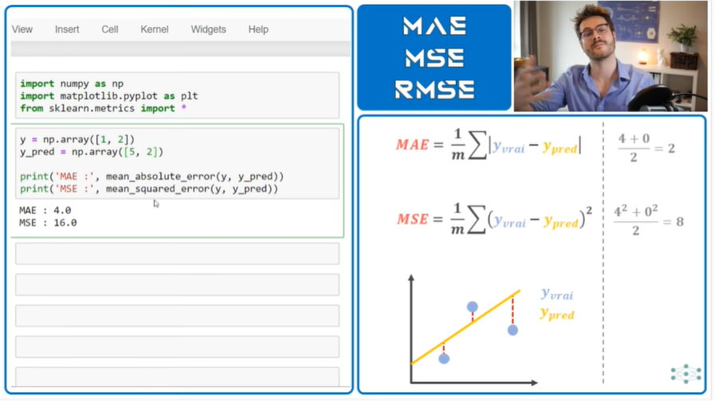

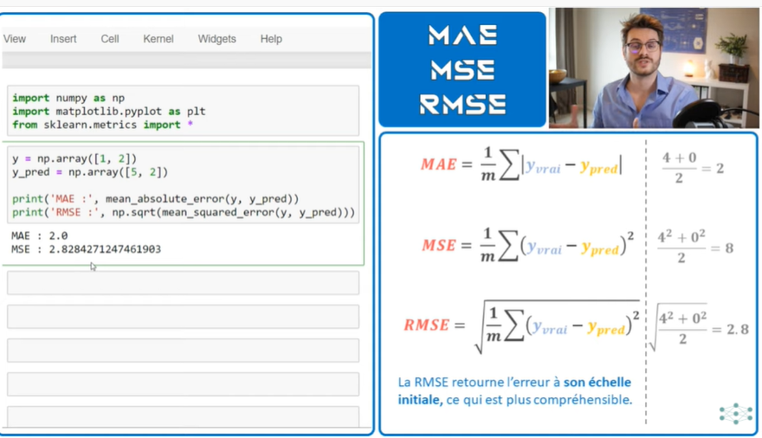
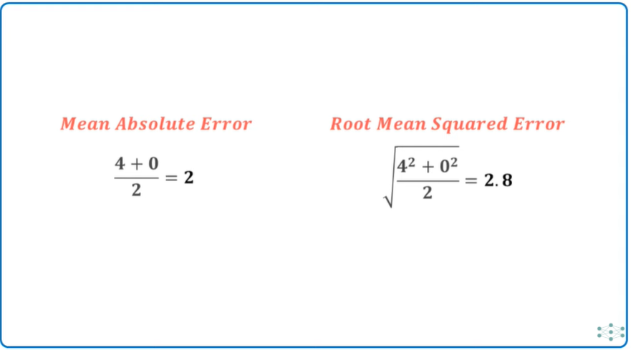

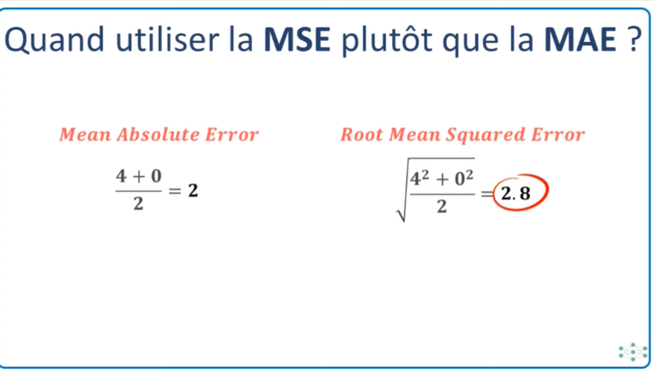

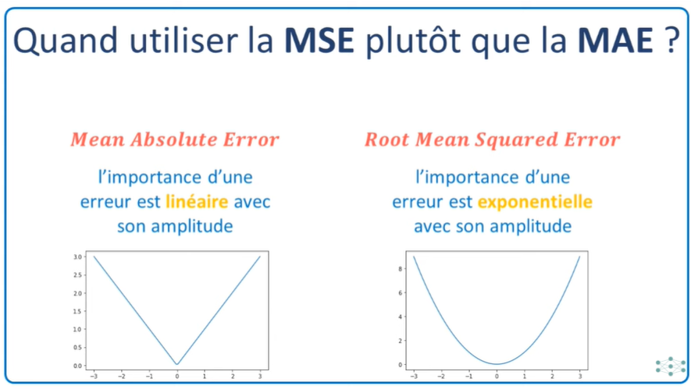

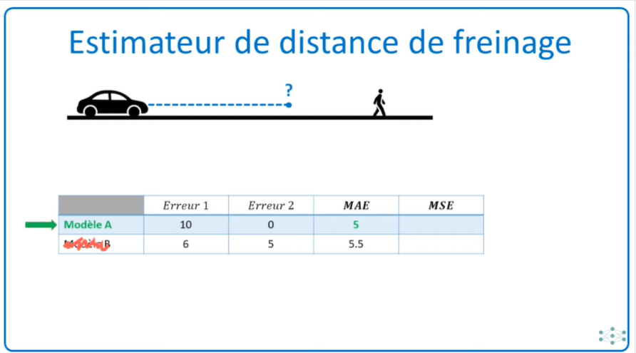
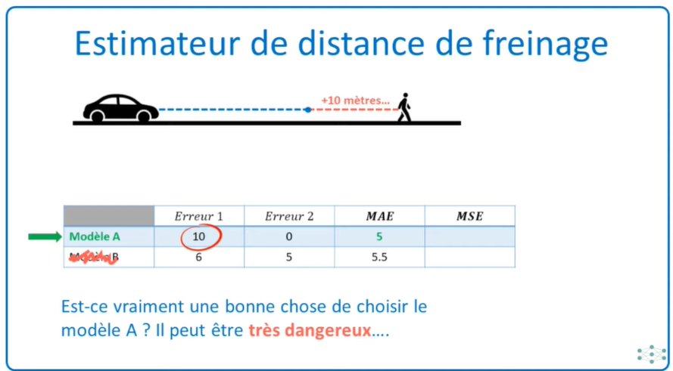

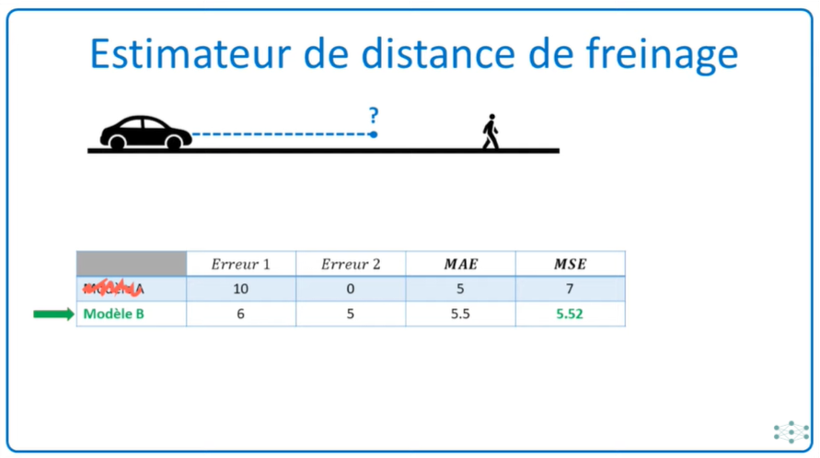
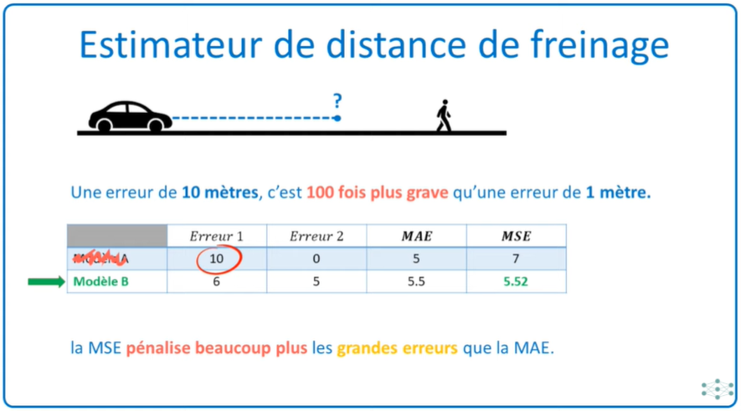

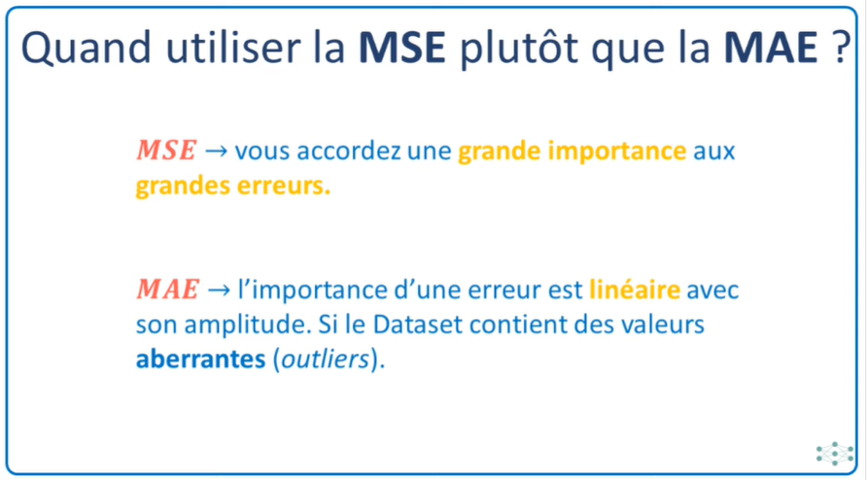
MSE : Cela peut être crucial dans le réglages des hyperparamètres d'un modèle avec par exemple GridSearchCV.
MAE : A l'inverse si les grandes erreurs sont provoquées pour des valeurs aberrantes (outliers), meilleure représentation de la performance de notre modèle.

Une autre métrique bien utile peu sensibles aux grandes erreurs : MAE : Mediane Absolute Error

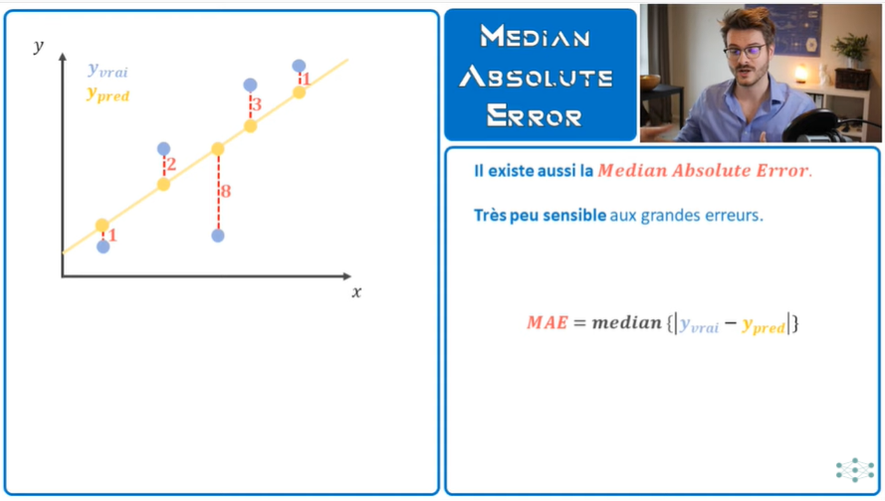

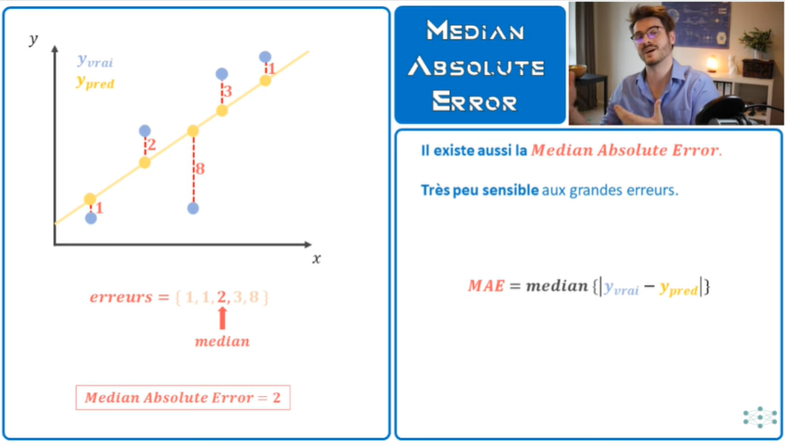
Très utile si on ne veut pas évaluer le modèle sur quelques valeurs aberrantes qui pourraient exister.

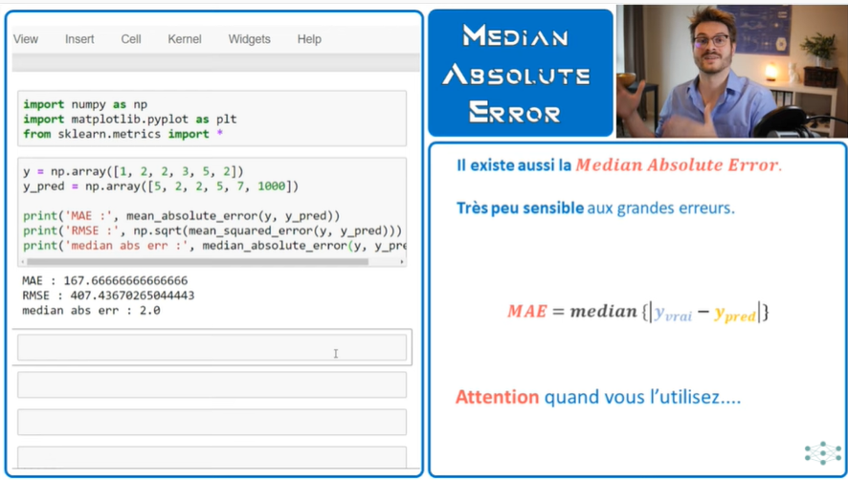
Attention car si le modèle prédit une erreur de 2 erreurs mais pour une valeur elle fait perdre 1000 euros==> est-ce qu'il faut le dire au client?

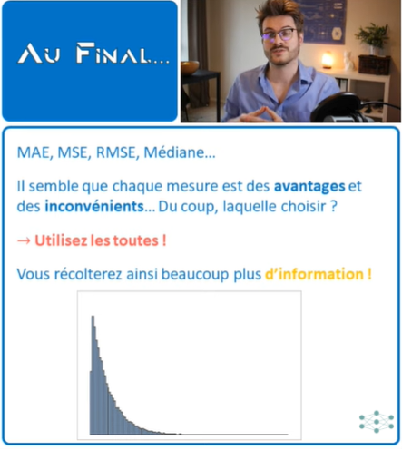
Et les autres métriques, la distribution, le quartile...

AUTRE METRIQUE : LE COEFFICIENT DE DETERMINATION R2

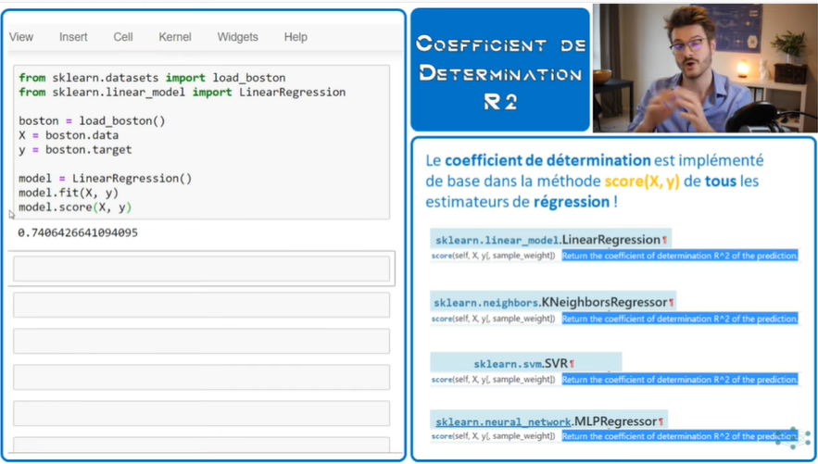
Ce coefficient vous l'utilisez à chaque fois qu'on écrit : model.score(X, y) pour les modèles de régression ou un réseaux de neurones, sklearn implémente toujours le coefficient de détermination R2 dans la méthode score.

Quand ce coefficient de détermination R2 est très bon, il est proche de 1 et si proche de 0 le modèle n'est pas bon du tout.

Mais qu'est-ce qu'il représente vraiment?
Il évalue la performance de notre modèle par rapport au nivaeau de variation présent dans les données.

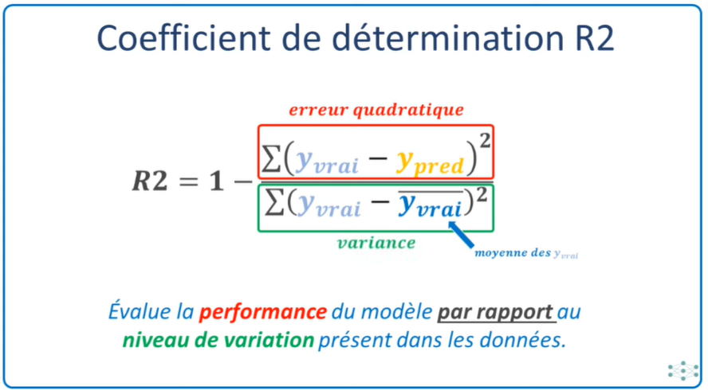
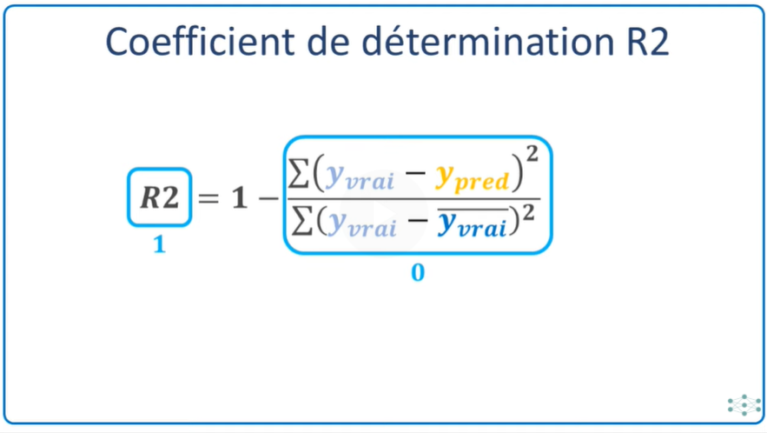
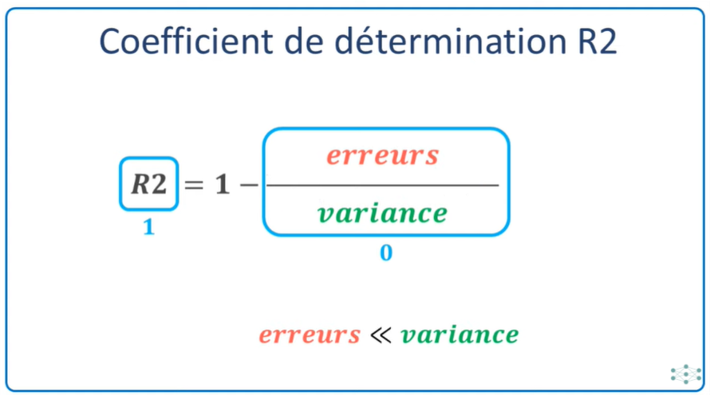

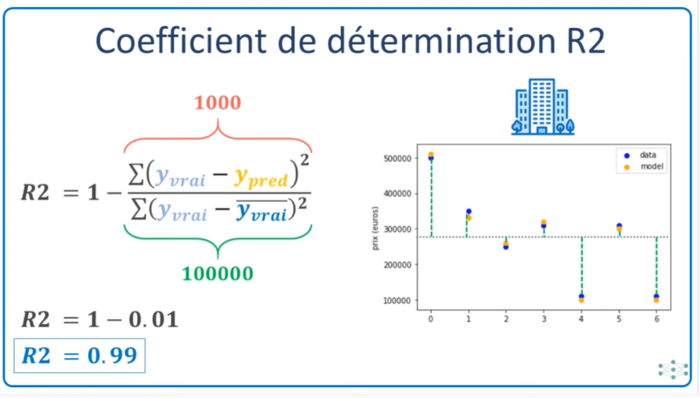
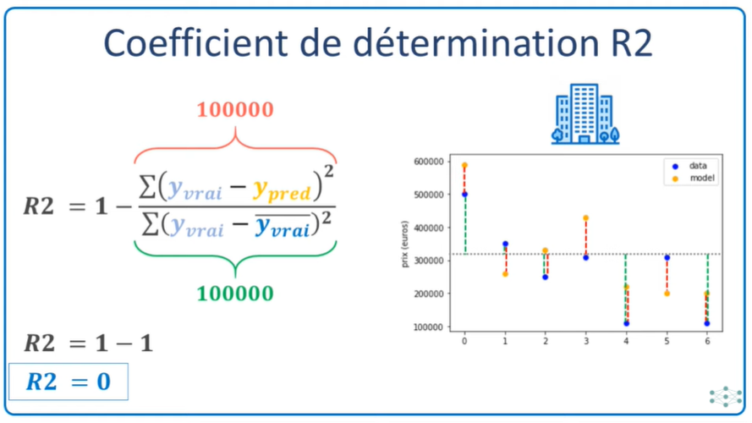

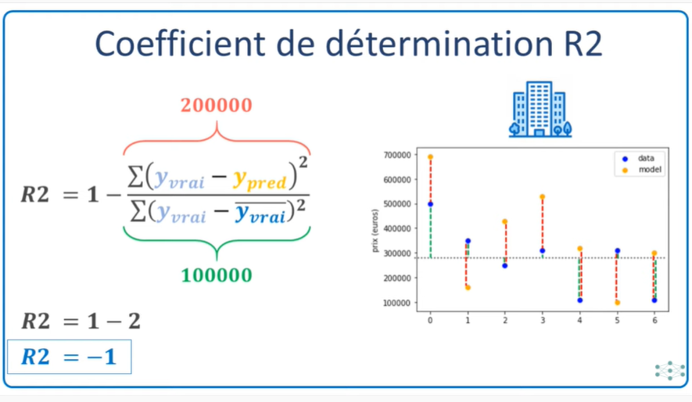
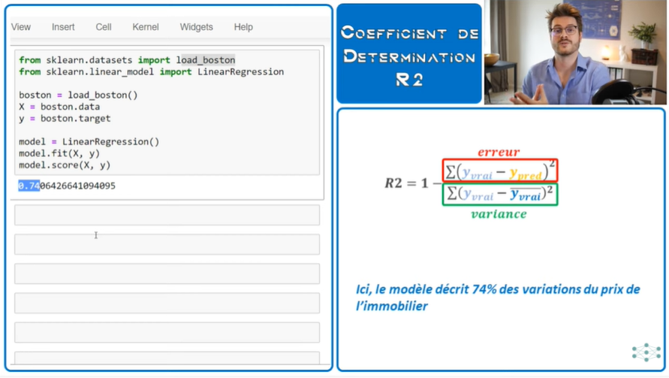

Utiliser ce coef de détermination avec MSE, MAE RMSE, MedianAbsolutError...

Pour utiliser ces différentes métriques dans une cross-validation alors, il faut ajouter dans l'argument scoring une chaine de caractère contenant les différentes métriques qu'on peut trouver à l'adresse :

https://scikit-learn.org/stable/modules/model_evaluation

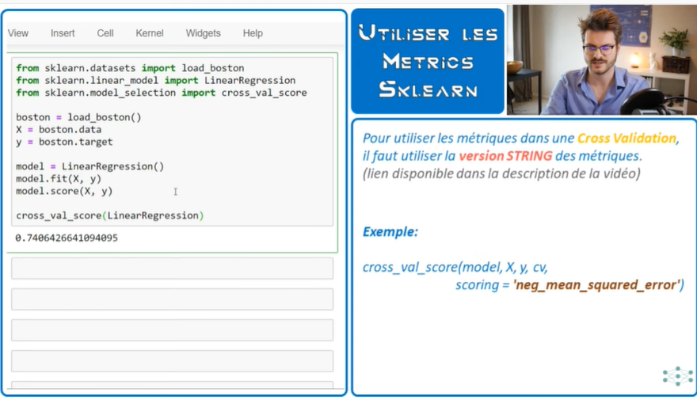
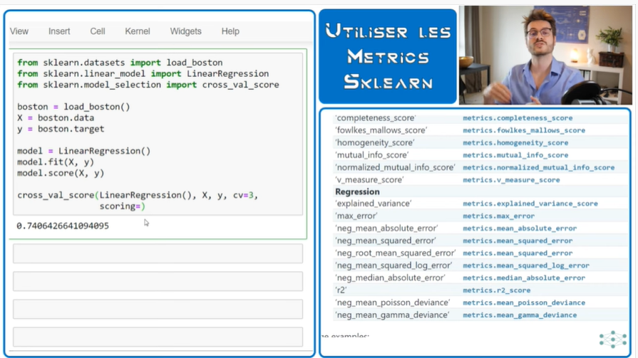

Astuce si on perd la page : écrire n'importe quelle chaine de caractères et compiler le code ==> en bas de l'erreur on trouve le code pour voir toutes les chaines de caractères valides :

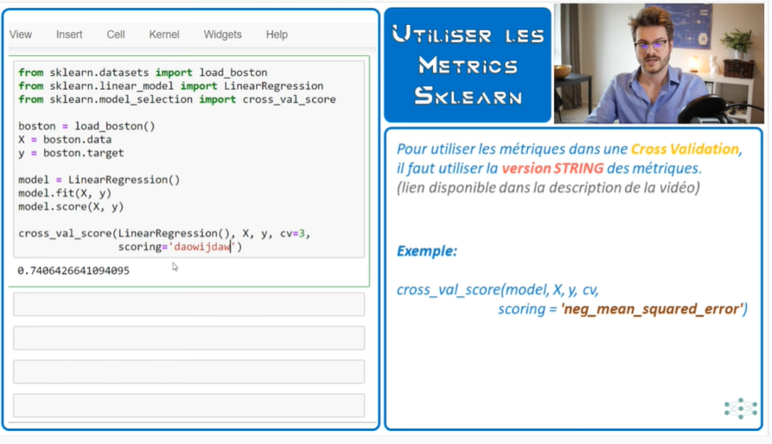
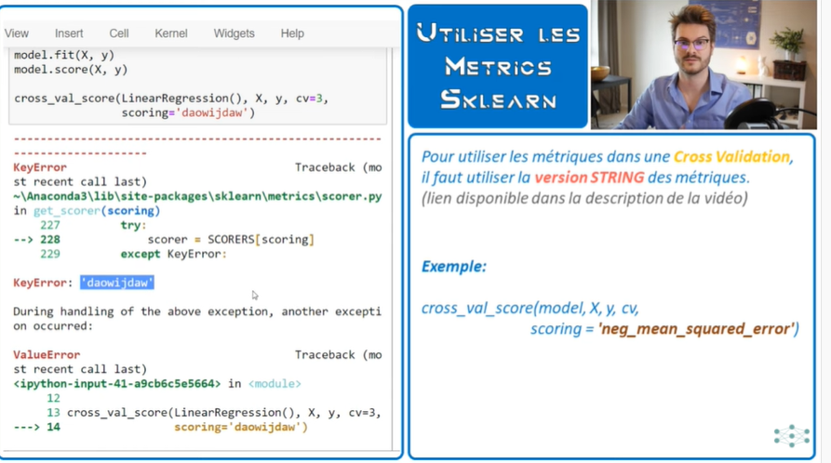

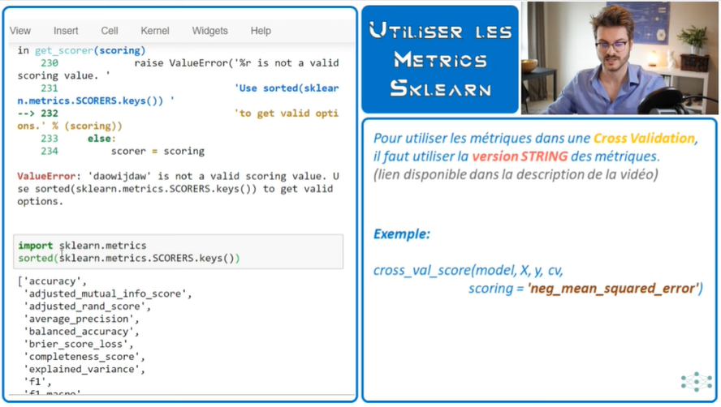

METRIQUES DE REGRESSION

MAE : MEAN ABSOLUT ERROR - MSE : MEAN SQUARED ERROR

# Chargement des librairies
import numpy as np
import matplotlib.pyplot as plt
from sklearn.metrics import *

# datatset d'exemple
# 2 tableaux identiques
y = np.array([1])
y_pred = np.array([1])

MAE : MEAN ABSOLUT ERROR
# mean_absolute_error(y_vraie, y_predite)
print('MAE : ', mean_absolute_error(y, y_pred))

MAE : 0.0

MSE : MEAN SQUARED ERROR
print('MSE : ', mean_squared_error(y, y_pred))

MSE : 0.0

# erreur = 0 car les mêmes tablea

# tableaux différents
y = np.array([1])
y_pred = np.array([2])
print('MAE : ', mean_absolute_error(y, y_pred))
print('MSE : ', mean_squared_error(y, y_pred))

MAE : 1.0
MSE : 1.0

# tableaux différents
y = np.array([1])
y_pred = np.array([3])
print('MAE : ', mean_absolute_error(y, y_pred))
print('MSE : ', mean_squared_error(y, y_pred))

MAE : 2.0
MSE : 4.0

# tableaux différents
y = np.array([1])
y_pred = np.array([4])
print('MAE : ', mean_absolute_error(y, y_pred))
print('MSE : ', mean_squared_error(y, y_pred))

MAE : 3.0
MSE : 9.0

# tableaux différents
y = np.array([1])
y_pred = np.array([5])
print('MAE : ', mean_absolute_error(y, y_pred))
print('MSE : ', mean_squared_error(y, y_pred))

MAE : 4.0
MSE : 16.0

# tableaux différents
y = np.array([1, 2])
y_pred = np.array([5, 2])
print('MAE : ', mean_absolute_error(y, y_pred))
print('MSE : ', mean_squared_error(y, y_pred))

MAE : 2.0
MSE : 8.0

# tableaux différents
y = np.array([1, 2])
y_pred = np.array([5, 2])
print('MAE : ', mean_absolute_error(y, y_pred))
print('MSE : ', mean_squared_error(y, y_pred))

MAE : 2.0
MSE : 8.0

RMSE : ROOT MEAN SQUARED ERRO
# racine carre de MSE : RMSE
# permet de remettre à l'échelle initiales nos erreurs
print('RMSE : ', np.sqrt(mean_squared_error(y, y_pred)))

RMSE : 2.8284271247461903

# simulation, le modèle effectue une grosse erreur
y = np.array([1, 2, 2, 3, 5, 2])
# gros outliers
y_pred = np.array([5, 2, 2, 5, 7, 1000])
print('MAE : ', mean_absolute_error(y, y_pred))
print('MSE : ', mean_squared_error(y, y_pred))
print('RMSE : ', np.sqrt(mean_squared_error(y, y_pred)))
print('Median Absolut Error : ', median_absolute_error(y, y_pred))

MAE : 167.66666666666666
MSE : 166004.66666666666
RMSE : 407.43670265044443
Median Absolut Error : 2.0

EXEMPLE - PRIX DE L'IMMOBILIER
# Chargement des librairies
from sklearn.datasets import load_boston
from sklearn.linear_model import LinearRegression

# chargement du dataset
boston = load_boston()
X = boston.data
y = boston.target

# création du modèle
model = LinearRegression()
# entrainement du modèle
model.fit(X, y)
# prédictions
y_pred = model.predict(X)

# visualisation vraies valeurs et valeurs prédites
plt.scatter(X[:,5], y, label='y_vraie')
plt.scatter(X[:,5], y_pred, label='y_pred', alpha=0.8)
plt.legend()
plt.show()

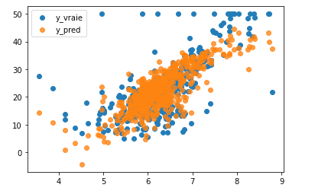
# pertinance du modèle? Evaluation du mdoèle?
# affichage de l'histogramme des erreurs
err_hist = np.abs(y - y_pred)
plt.hist(err_hist, bins=50)
plt.show()
# 80 données prédites ont une erreur proche de zéro

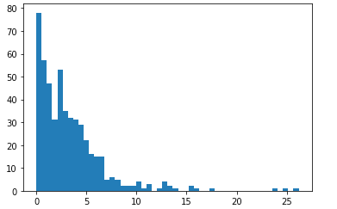
# calculer la quantité d'erreur > 5000 $
sum(err_hist[err_hist > 5])

828.5488175251091

COEFFICIENT DE DETERMINATION R2

# ex sur dataset des prix de maison de boston

# Chargement des librairies
from sklearn.datasets import load_boston
from sklearn.linear_model import LinearRegression

# Chargement du dataset
boston = load_boston()
X = boston.data
y = boston.target

# création du modèle
model = LinearRegression()
# Entrainement du modèle
model.fit(X, y)
# Evalution du modèle
model.score(X, y)
# coef de détermination R2 = 0.74 ==> notre modèle décrit 74% des
# variations du prix de l'immobilier à Boston

0.7406426641094095

# cross-validation en utilisant ces métriques d'erreurs dans l'argument
# 'scoring'
from sklearn.model_selection import cross_val_score
cross_val_score(LinearRegression(), X, y, cv=3, scoring='blabla')

---------------------------------------------------------------------------
KeyError Traceback (most recent call last)
C:\Users\Outils\lib\site-packages\sklearn\metrics\_scorer.py in get_scorer(scoring)
359 else:
--> 360 scorer = SCORERS[scoring]
361 except KeyError:

KeyError: 'blabla'

During handling of the above exception, another exception occurred:

ValueError Traceback (most recent call last)
<ipython-input-26-da6c94bb5017> in <module>
2 # 'scoring'
3 from sklearn.model_selection import cross_val_score
----> 4 cross_val_score(LinearRegression(), X, y, cv=3, scoring='blabla')

C:\Users\Outils\lib\site-packages\sklearn\utils\validation.py in inner_f(*args, **kwargs)
70 FutureWarning)
71 kwargs.update({k: arg for k, arg in zip(sig.parameters, args)})
---> 72 return f(**kwargs)
73 return inner_f
74

C:\Users\Outils\lib\site-packages\sklearn\model_selection\_validation.py in cross_val_score(estimator, X, y, groups, scoring, cv, n_jobs, verbose, fit_params, pre_dispatch, error_score)
397 """
398 # To ensure multimetric format is not supported
--> 399 scorer = check_scoring(estimator, scoring=scoring)
400
401 cv_results = cross_validate(estimator=estimator, X=X, y=y, groups=groups,

C:\Users\Outils\lib\site-packages\sklearn\utils\validation.py in inner_f(*args, **kwargs)
70 FutureWarning)
71 kwargs.update({k: arg for k, arg in zip(sig.parameters, args)})
---> 72 return f(**kwargs)
73 return inner_f
74

C:\Users\Outils\lib\site-packages\sklearn\metrics\_scorer.py in check_scoring(estimator, scoring, allow_none)
403 "'fit' method, %r was passed" % estimator)
404 if isinstance(scoring, str):
--> 405 return get_scorer(scoring)
406 elif callable(scoring):
407 # Heuristic to ensure user has not passed a metric

C:\Users\Outils\lib\site-packages\sklearn\metrics\_scorer.py in get_scorer(scoring)
360 scorer = SCORERS[scoring]
361 except KeyError:
--> 362 raise ValueError('%r is not a valid scoring value. '
363 'Use sorted(sklearn.metrics.SCORERS.keys()) '
364 'to get valid options.' % scoring)

ValueError: 'blabla' is not a valid scoring value. Use sorted(sklearn.metrics.SCORERS.keys()) to get valid options.
# astuce pour voir toutes les chaines de caractères erreurs
# cross_val_score(LinearRegression(), X, y, cv=3, scoring='blabla')
# on récupère le code en fin d'erreur : sklearn.metrics.SCORERS.keys()
# on execute
import sklearn.metrics
sorted(sklearn.metrics.SCORERS.keys())
# on récupère la chaine métrique qu'on veut utiliser, exemple

['accuracy',
'adjusted_mutual_info_score',
'adjusted_rand_score',
'average_precision',
'balanced_accuracy',
'completeness_score',
'explained_variance',
'f1',
'f1_macro',
'f1_micro',
'f1_samples',
'f1_weighted',
'fowlkes_mallows_score',
'homogeneity_score',
'jaccard',
'jaccard_macro',
'jaccard_micro',
'jaccard_samples',
'jaccard_weighted',
'max_error',
'mutual_info_score',
'neg_brier_score',
'neg_log_loss',
'neg_mean_absolute_error',
'neg_mean_gamma_deviance',
'neg_mean_poisson_deviance',
'neg_mean_squared_error',
'neg_mean_squared_log_error',
'neg_median_absolute_error',
'neg_root_mean_squared_error',
'normalized_mutual_info_score',
'precision',
'precision_macro',
'precision_micro',
'precision_samples',
'precision_weighted',
'r2',
'recall',
'recall_macro',
'recall_micro',
'recall_samples',
'recall_weighted',
'roc_auc',
'roc_auc_ovo',
'roc_auc_ovo_weighted',
'roc_auc_ovr',
'roc_auc_ovr_weighted',
'v_measure_score']

# cross-validation en utilisant ces métriques d'erreurs dans l'argument
# 'scoring'
from sklearn.model_selection import cross_val_score
cross_val_score(LinearRegression(), X, y, cv=3,
scoring='neg_mean_absolute_error')

array([ -3.32352337, -4.27948547, -13.47752829])

# on peut utiliser cette technique dans GridSearchCV ou toutes les
# techniques de sklearn utilisant la cross-validation

VIDEO 36 – PYTHON 3.8. - CHANGEMENTS IMPORTANTS

Voici les changements importants dans la nouvelle version de python: Python 3.8

https://docs.python.org/3/whatsnew/3.8.html

1) Nouvel opéateur, LE WALRUS :=

L'apparition d'un nouvel opérateur qui permet de faire une affectation, puis d'utiliser le résultat au sein d'une même expression. Par exemple, avec python 3.8, vous pouvez écrire de nouvelles instructions:
(x := 5) == 0 ce qui réalise une affectation (x = 5) puis une comparaison (==0) sur la même ligne.

L'avantage: on peut écrire en une ligne ce qui pouvait prendre deux lignes auparavant.
L'inconvénient: un peu embrouillant dans certaines situations.

Un mal pour un bien ?
La communauté python décidera si ce nouvel opérateur sera réellement utilisé.

2) Les ARGUMENTS POSITIONNELS
Avec Python 3.8, on peut définir une fonction avec des arguments positionnels.
Cela permet de passer des valeurs selon la position de l'arguments, et non pas selon le keyword pour cet argument.

pour ça, on écrit \ et tous les arguments qui précédent deviennent des arguments positionnels.

Dans l'exemple ci-dessous, les arguments a et b sont des arguments positionnels:

def fonction(a, b, /,c):
print( a * b + c )

#utilisation de la fonction
fonction(2, 3, c=4)

# résultat = 10

avantage: on peut modifier la définition d'une fonction (en changer les keywords) sans affecter l'utilisation de la fonction, si on modifie uniquement les arguments positionels.

3) imprimer VARIABLE = VALEUR avec les F-STRING
Voici le changement que je trouve être le plus intéressant de la version Python 3.8 ! On peut désormais utiliser les f-string pour imprimer une variable et sa valeur tres rapidement

exemple:
x = 5
print(f"{x=}") #imprime x=5 dans la console

Encore mieux, cela fonctionne aussi sur les objets, les fonctions, les méthodes, les attributs

par exemple:

liste = [1, 2, 3]
print(f"{len(liste)=}") # imprime len(liste)=3

PYTHON 3.8.- CHANGEMENTS IMPORTANTS

1. WALRUS :=

# Walrus := permet d'affecter une valeur à une variable
# puis d'utiliser le résultat de cette affectation sur la même ligne
# donc au sein d'une seule et même expression

True

print(x = 5 > 0)

---------------------------------------------------------------------------
TypeError Traceback (most recent call last)
<ipython-input-5-db5f6bafaf57> in <module>
----> 1 print(x = 5 > 0)

TypeError: 'x' is an invalid keyword argument for print()
# code plus compact : exemple
x = 5
if x > 0:
print('Positif')
else:
print('Negatif')
# deviendra :
if x := 5 > 0:
print('Positif')
else:
print('Negatif')

Positif
Positif

2. LES ARGUMENTS POSITIONNELS

# dans la ddéfinition d'une fonction, on a des keywords pour
# désigner des arguments, on peut utiliser le même keyword dans la fonction
def fonction(a, b, c):
print(a*b + c)

fonction(a=1, b=2, c=3)
5

# on dit que a devient x mais on appelle toujours fonction à un endroit
# du code avec l'initialisation, la fonction peut être appelée plus fois
def fonction(x, b, c):
print(x*b + c)

fonction(a=1, b=2, c=3)
---------------------------------------------------------------------------
TypeError Traceback (most recent call last)
<ipython-input-9-dd57bdd535d9> in <module>
4 print(x*b + c)
5
----> 6 fonction(a=1, b=2, c=3)

TypeError: fonction() got an unexpected keyword argument 'a'

# solution de python, créer des arguments positionnels : des arguments
# pas désigner par leur keywords mais positionnel, on ajoute ', / en
# dernier élément de notre fonction ==> plus d'erreur
def fonction(x, b, c, /):
print(x*b + c)

fonction(1, 2, 3)
# mais placer les arguments dans l'ordre qu'ils appraissent dans le
# keywords ! difficile si nombreux arguments

5

3. f-string

# avant avec l'utilisation des f-string :
x = 5
print(f'x={x}')

x=5

x = 5
print(f'{x=}')

x=5

# utile pour faire du debug rapidement, marche sur variable, méthode
# sur les objets, les attributs sur des objets
liste = [1, 2, 3]
print(f'{len(liste)=}')
# len(liste) est écrite sans qu'on doive l'écrire

len(liste)=3

VIDEO 37 – BONUS – SKLEARN – MAKER_SCORE – CREER PROPRES METRIQUES

Dans ce tutoriel python français, je vous montre comment utiliser la fonction make_scrorer de sklearn.

Cette fonction est utile pour créer vos propres métriques dans sklearn et développer des modeles de Machine Learning / Data Science sur la base de ces métriques (via la Cross Validation et GridSeachCV).

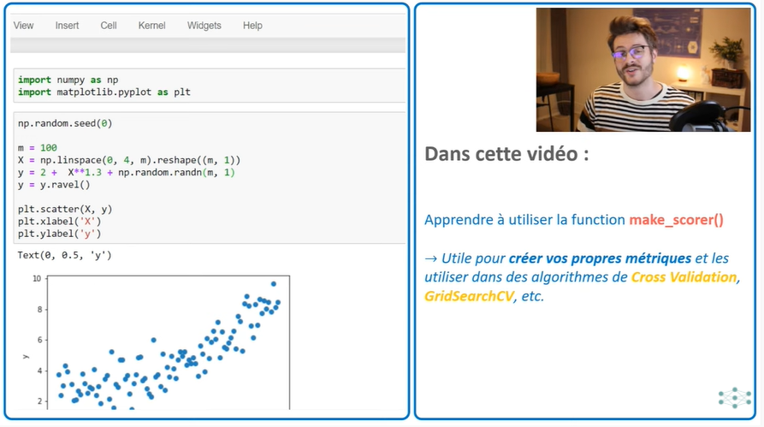
Très utile pour les clients, qui donnent des contraintes à respecter et parmi ces contraintes, on va trouver des mesures de performance qui sont spécifiques sur le projet sur lequel on travaille.

Exemple réel, à partir d'un dataset, on développe un modèle linéaire.

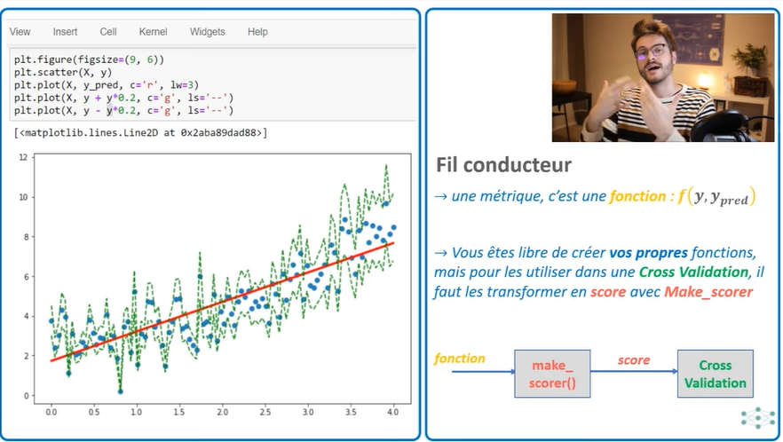

Pour réussir à développer un modèle et à l'évoluer avec les métriques denotre client, on va devoir suivre le fil conducteur suivant :
- une métrique dans sklearn est une fonction qu'on peut très bien définir nous-même, elle prend 2 arguments y et y_pred.
Mais comment on peut l'utiliser dans une cross-validation ou un algorithme d'optimisation comme GridSearchCV?
Il faut transformer la fonction en un scoreur en utilisant la fonction mak_scorer après quoi on peut l'utiliser dans des algorithmes de cross-validation.

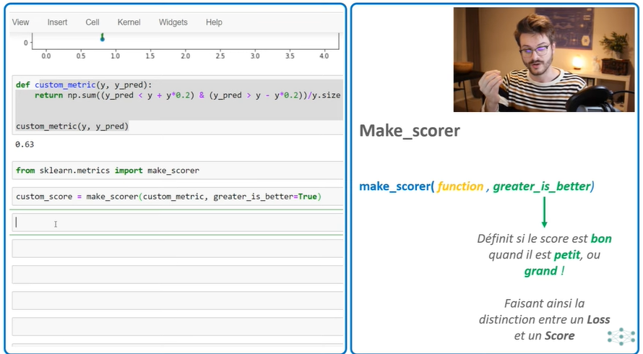

BONUS - SKLEARN MAKE_SCORER : CREER SES PROPRES METRIQUES
# Chargement des librairies
import numpy as np
import matplotlib.pyplot as plt

# Création/chargement du dataset
np.random.seed(0)

m = 100
X = np.linspace(0, 4, m).reshape((m, 1))
y = 2 + X**1.3 + np.random.randn(m, 1)
y = y.ravel()

# Visulaisation du dataset
plt.scatter(X, y)
plt.xlabel('X')
plt.ylabel('y')
plt.show()

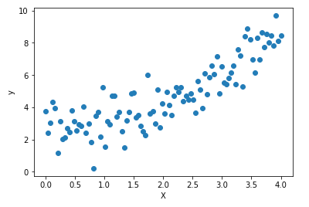
from sklearn.linear_model import LinearRegression
# création du modèle
model = LinearRegression()
# entrainement du modèle
model.fit(X, y)
# prédictions du modèle
y_pred = model.predict(X)

# Visulisation des vraies valeurs et valeurs prédites sur même graphique
# Courbe avec vraies valeurs
plt.scatter(X, y)
# Courbe avec les valeurs prédites
plt.plot(X, y_pred, c='r', lw=3)
plt.show()

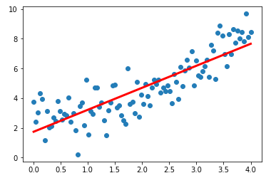

# calculer l'erreur entre y et y_pred
from sklearn.metrics import mean_absolute_error
mean_absolute_error(y, y_pred)

0.8739397321740953

# cette mesure n'interesse pas notre client car lui ce qui l'intéresse
# c'est un modèle qui respecte la condition suivante :
# toutes les valeurs de prédiction doivent être dans une zone de tolérance
# de plus ou moins 20% par rapport à nos vraies valeurs y

# Visualisation des + ou - 20% par rapport aux vraies valeurs
plt.figure(figsize=(9, 6))
# Courbe des vraies valeurs
plt.scatter(X, y)
# Courbe des valeurs prédites
plt.plot(X, y_pred, c='r', lw=3)
# Courbe des vraies valeurs +20%
plt.plot(X, y + y*0.2, c='g', ls='--')
# Courbe des vraies valeurs -20%
plt.plot(X, y - y*0.2, c='g', ls='--')
plt.show()
# nos prédictions doivent toujours être entre les 2 marges vertes

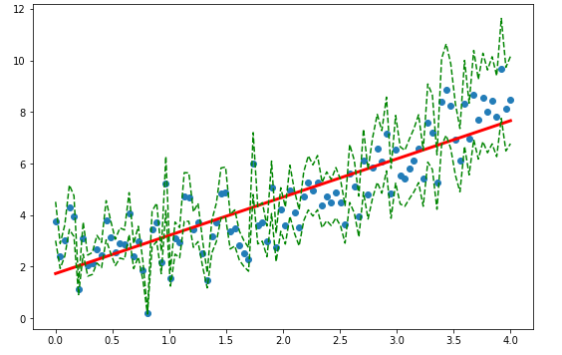
# création d'une fonction custom_metric mesure personnalisée pour le client
# on va calculer la proportion de nos prédictions qui rentrent dans notre
# marge des 20%
def custom_metric(y, y_pred):
# tableau numpy rempli de booleens
# somme de tous les y_pred qui sont entre les lignes vertes
return np.sum((y_pred < y + y*0.2) & (y_pred > y - y*0.2))

# utilisation de la fonction sur y, y_pred du dataset
custom_metric(y, y_pred)
# 52 y_pred rentrent dans notre marge des 20% sur 100!

63

# création d'une fonction custom_metric mesure personnalisée pour le client
# on va calculer la proportion de nos prédictions qui rentrent dans notre
# marge des 20%
# en pourcentage
def custom_metric_bis(y, y_pred):
# tableau numpy rempli de booleens
# somme de tous les y_pred qui sont entre les lignes vertes
return np.sum((y_pred < y + y*0.2) & (y_pred > y - y*0.2))/y.size

# utilisation de la fonction sur y, y_pred du dataset
custom_metric(y, y_pred)
# 52 y_pred rentrent dans notre marge des 20% sur 100!

63

# il faut transformer cette fonction en scoreur
from sklearn.metrics import make_scorer
# on passe la fonction et un argument qui défini le sens dans lequel
# le score est censé être bon : booléen greater_is_better
custom_score = make_scorer(custom_metric_bis, greater_is_better=True)

# on peut maintenant utiliser le scoreur dans une fonction de cross_valid
from sklearn.model_selection import cross_val_score
# utilisation de cross_val_score dans lequel on fait passer le scoreur
cross_val_score(LinearRegression(), X, y, cv=5, scoring=custom_score)
# score pas très bons

array([0.15, 0.5 , 0.4 , 0.7 , 0.45])

# amélioration avec GridSearchCV
from sklearn.svm import SVR
# création du modèle SVR support virtuel machine
model = SVR(kernel='rbf', degree=4)
# Hyper paramètre
params = {'gamma' : np.arange(0.1, 1, 0.05)}

# utilisation de GridSearchCV
from sklearn.model_selection import GridSearchCV
grid = GridSearchCV(model, param_grid=params, cv=3, scoring=custom_score)
# entraienement du modèle
grid.fit(X, y)

GridSearchCV(cv=3, estimator=SVR(degree=4),
param_grid={'gamma': array([0.1 , 0.15, 0.2 , 0.25, 0.3 , 0.35, 0.4 , 0.45, 0.5 , 0.55, 0.6 ,
0.65, 0.7 , 0.75, 0.8 , 0.85, 0.9 , 0.95])},
scoring=make_scorer(custom_metric_bis))

# enregistrement du meilleur model
best_model=grid.best_estimator_

# évoluation du best_model
y_pred1 = best_model.predict(X)

custom_metric_bis(y, y_pred1)
# 64% au lieu de 52% pas mal

0.64

# Visualisation des + ou - 20% par rapport aux vraies valeurs
plt.figure(figsize=(9, 6))
# Courbe des vraies valeurs
plt.scatter(X, y)
# Courbe des valeurs prédites
plt.plot(X, y_pred1, c='r', lw=3)
# Courbe des vraies valeurs +20%
plt.plot(X, y + y*0.2, c='g', ls='--')
# Courbe des vraies valeurs -20%
plt.plot(X, y - y*0.2, c='g', ls='--')
plt.show()
# nos prédictions doivent toujours être entre les 2 marges vertes

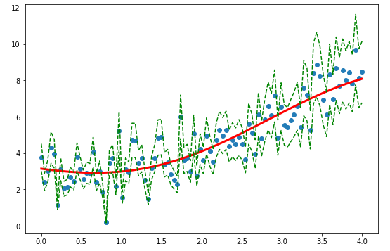

VIDEO 38 – BONUS – SKLEARN - PIPELINE AVANCÉE

Ce tutoriel python français montre comment développer des pipelines de machine learning avec Sklearn.
Pour développer une pipeline simple, je vous conseille d'utiliser la fonction make_pipeline() du module sklearn.pipeline
Mais pour traiter des data sets hétérogènes (avec un mélange de type de variables : continues, discrètes, strings...) il faut utiliser des fonctions un peu plus techniques.

make_column_transformer() permet ainsi de créer un transformer qui ne s'applique que sur certaines colonnes de votre dataset. Il est souvent utilisé pour traiter les variables numériques et les variables catégorielles de façon différente. Cette fonction existe également sous forme de Classe avec ColumnTransformer, mais je préfère utiliser la fonction make_column_transformer car sa syntaxe est plus simple.

make_column_selector() est une nouvelle fonctionnalité de sklearn 0.22 qui permet de séléctionner les colonnes d'un dataset selon leur dtype. Tres utile également !

Pour finir, la fonction make_union permet de construire des pipelines paralleles, dont les résultats sont concaténé dans un tableau final. Cette fonction existe également sous forme de Classe avec FeatureUnion, mais je préfère utiliser la fonction make_union car sa syntaxe est plus simple.

Combinés ensemble, ces trois fonctions sont redoutables et permettent de traiter des datasets de la vraie vie, qui combinent plusieurs types de variables, afin de créer un modele de machine learning très performant.

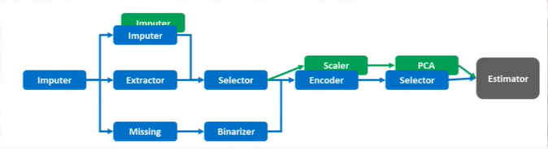
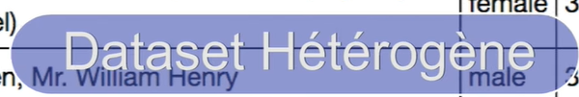
Développement de pipelines avancés.
Grâce à ces pipelines, on pourra traiter des datasets héterogènes (contiennent différents types de variables : discrètes, continues, des mots) pour développer des modèles de machine learning très performants.

On va voir 3 fonctions :




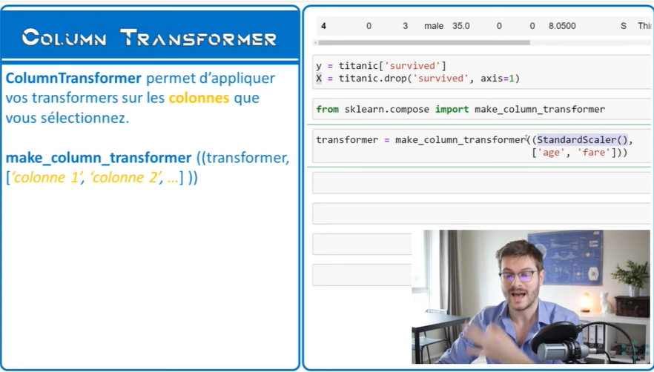

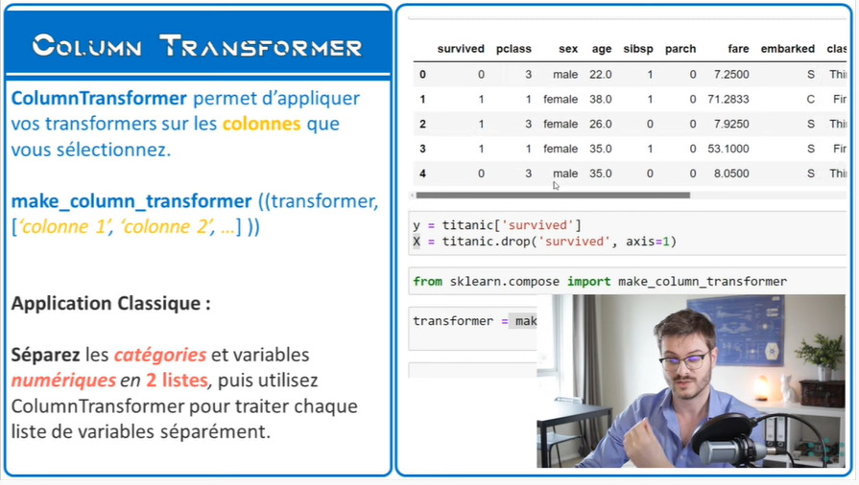
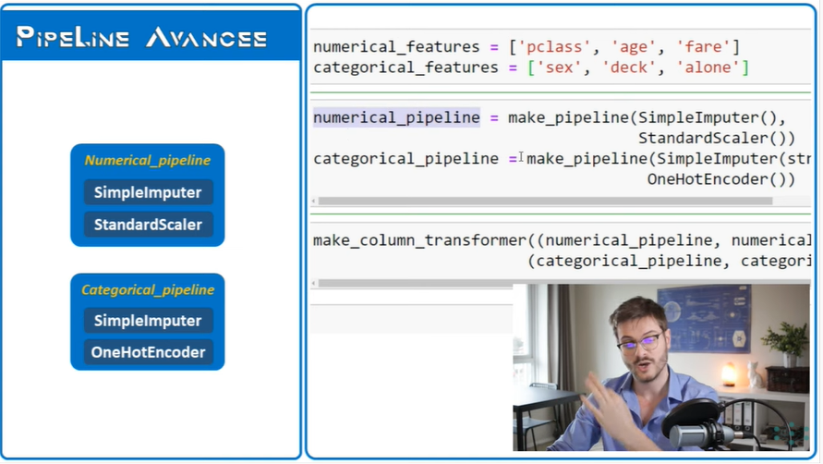

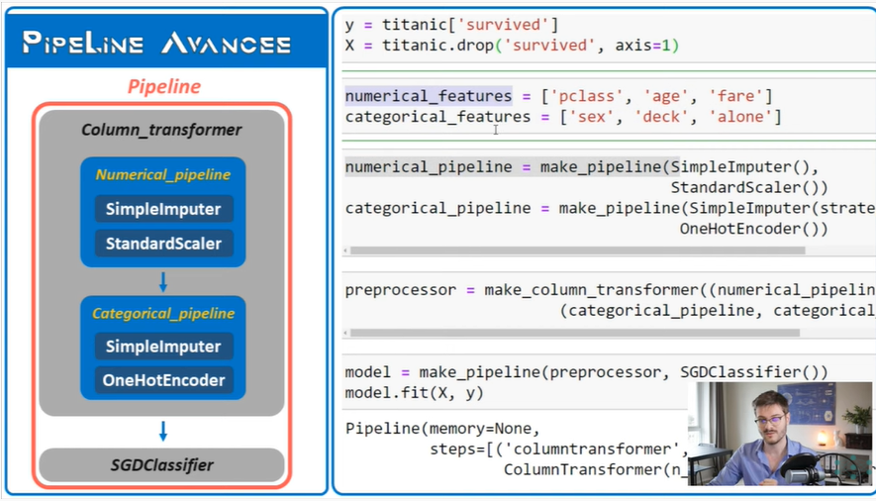
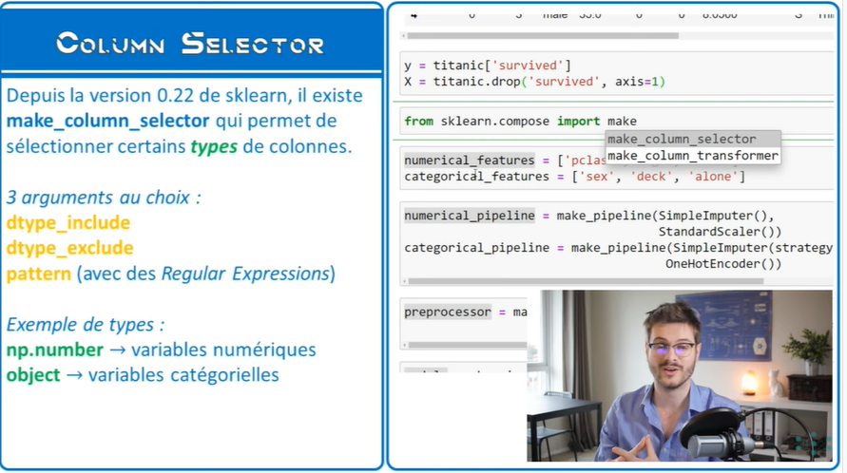

Pour mettre à jour tous les packages utilisés par anaconda :
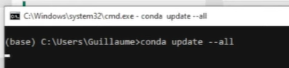
depuis fenêtre de commande : condaupdate --all



On créé des pipelines parallèles et pas en séries en mettant bout à bout des transformeurs.

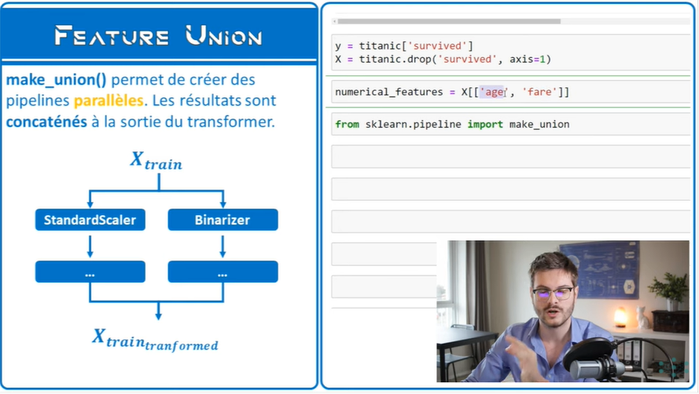
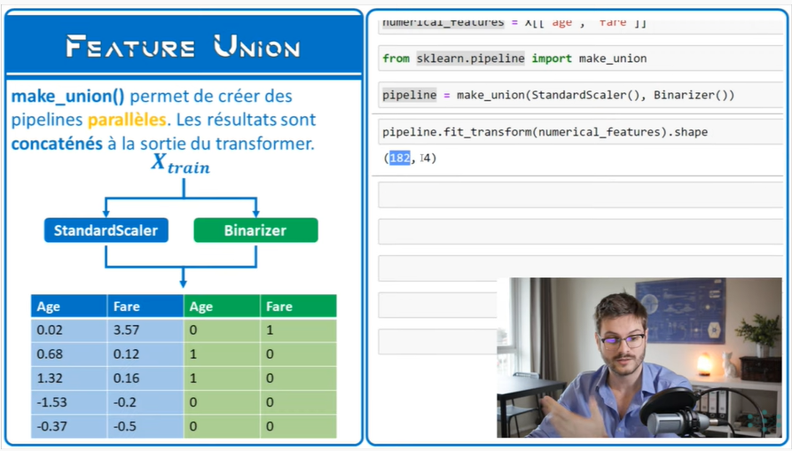
Très utile pour le cloud.

SKLEARN - PIPELINE AVANCEE

# exemple sur le dataset du titanic

# Chargement des librairies
import numpy as np
import matplotlib.pyplot as plt
from sklearn.pipeline import make_pipeline
from sklearn.preprocessing import StandardScaler
from sklearn.linear_model import SGDClassifier
import seaborn as sns

# chargement du dataset du titanic
titanic = sns.load_dataset('titanic')
titanic.head()
# différentes variables :
# continues : age
# discrètes : pclass
# mots : sex

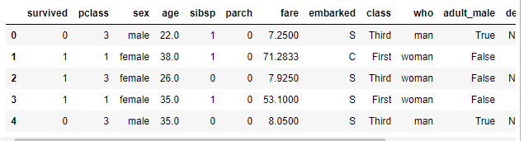
titanic.columns

Index(['survived', 'pclass', 'sex', 'age', 'sibsp', 'parch', 'fare',
'embarked', 'class', 'who', 'adult_male', 'deck', 'embark_town',
'alive', 'alone'],
dtype='object')

# définition des données X, y
# target = 1 colonne seulement
y = titanic['survived']
# X = toutes les colonnes sauf la target
X = titanic.drop('survived', axis=1)

# création du modèle
# pour un StandardScaler on ne peut traiter que des valeurs numériques
# lorsqu'on contruit un pipeline on veut faire passer le dataset en entier
# pour entrainer le model sur toutes nos donnée mais si on fait ça le
# StandardScaler va nous retourner une erreur car toutes les colonnes
# ne sont pas numeriques
model = make_pipeline(StandardScaler(), SGDClassifier())
# entrainement du modèle
model.fit(X, y)

---------------------------------------------------------------------------
ValueError Traceback (most recent call last)
<ipython-input-9-9213531a9a4b> in <module>
7 model = make_pipeline(StandardScaler(), SGDClassifier())
8 # entrainement du modèle
----> 9 model.fit(X, y)

C:\Users\Outils\lib\site-packages\sklearn\pipeline.py in fit(self, X, y, **fit_params)
328 """
329 fit_params_steps = self._check_fit_params(**fit_params)
--> 330 Xt = self._fit(X, y, **fit_params_steps)
331 with _print_elapsed_time('Pipeline',
332 self._log_message(len(self.steps) - 1)):

C:\Users\Outils\lib\site-packages\sklearn\pipeline.py in _fit(self, X, y, **fit_params_steps)
290 cloned_transformer = clone(transformer)
291 # Fit or load from cache the current transformer
--> 292 X, fitted_transformer = fit_transform_one_cached(
293 cloned_transformer, X, y, None,
294 message_clsname='Pipeline',

C:\Users\Outils\lib\site-packages\joblib\memory.py in __call__(self, *args, **kwargs)
350
351 def __call__(self, *args, **kwargs):
--> 352 return self.func(*args, **kwargs)
353
354 def call_and_shelve(self, *args, **kwargs):

C:\Users\Outils\lib\site-packages\sklearn\pipeline.py in _fit_transform_one(transformer, X, y, weight, message_clsname, message, **fit_params)
738 with _print_elapsed_time(message_clsname, message):
739 if hasattr(transformer, 'fit_transform'):
--> 740 res = transformer.fit_transform(X, y, **fit_params)
741 else:
742 res = transformer.fit(X, y, **fit_params).transform(X)

C:\Users\Outils\lib\site-packages\sklearn\base.py in fit_transform(self, X, y, **fit_params)
691 else:
692 # fit method of arity 2 (supervised transformation)
--> 693 return self.fit(X, y, **fit_params).transform(X)
694
695

C:\Users\Outils\lib\site-packages\sklearn\preprocessing\_data.py in fit(self, X, y)
665 # Reset internal state before fitting
666 self._reset()
--> 667 return self.partial_fit(X, y)
668
669 def partial_fit(self, X, y=None):

C:\Users\Outils\lib\site-packages\sklearn\preprocessing\_data.py in partial_fit(self, X, y)
694 Transformer instance.
695 """
--> 696 X = self._validate_data(X, accept_sparse=('csr', 'csc'),
697 estimator=self, dtype=FLOAT_DTYPES,
698 force_all_finite='allow-nan')

C:\Users\Outils\lib\site-packages\sklearn\base.py in _validate_data(self, X, y, reset, validate_separately, **check_params)
418 f"requires y to be passed, but the target y is None."
419 )
--> 420 X = check_array(X, **check_params)
421 out = X
422 else:

C:\Users\Outils\lib\site-packages\sklearn\utils\validation.py in inner_f(*args, **kwargs)
70 FutureWarning)
71 kwargs.update({k: arg for k, arg in zip(sig.parameters, args)})
---> 72 return f(**kwargs)
73 return inner_f
74

C:\Users\Outils\lib\site-packages\sklearn\utils\validation.py in check_array(array, accept_sparse, accept_large_sparse, dtype, order, copy, force_all_finite, ensure_2d, allow_nd, ensure_min_samples, ensure_min_features, estimator)
596 array = array.astype(dtype, casting="unsafe", copy=False)
597 else:
--> 598 array = np.asarray(array, order=order, dtype=dtype)
599 except ComplexWarning:
600 raise ValueError("Complex data not supported\n"

C:\Users\Outils\lib\site-packages\numpy\core\_asarray.py in asarray(a, dtype, order)
81
82 """
---> 83 return array(a, dtype, copy=False, order=order)
84
85

C:\Users\Outils\lib\site-packages\pandas\core\generic.py in __array__(self, dtype)
1776
1777 def __array__(self, dtype=None) -> np.ndarray:
-> 1778 return np.asarray(self._values, dtype=dtype)
1779
1780 def __array_wrap__(self, result, context=None):

C:\Users\Outils\lib\site-packages\numpy\core\_asarray.py in asarray(a, dtype, order)
81
82 """
---> 83 return array(a, dtype, copy=False, order=order)
84
85

ValueError: could not convert string to float: 'male'

# pour résoudre ce problème il faut créer dans notre pipeline un mécanisme
# qui va trier nos colonnes, pour donner certaines colonnes à des
# transformeurs et d'autres colonnes à d'autres transformeurs
# ==> utiliser make_column_transformer du module compose de sklearn
from sklearn.compose import make_column_transformer

# le transfomeur n'applique la transformation que sur certaines colonnes
# qu'on indique dans une liste'un tuple
transformer = make_column_transformer((StandardScaler(), ['age','fare']))

# on entraine le transformeur : il n'entraine pas sur tout X mais age
# et fair comme précisé
transformer.fit_transform(X)

array([[-0.53037664, -0.50244517],
[ 0.57183099, 0.78684529],
[-0.25482473, -0.48885426],
...,
[ nan, -0.17626324],
[-0.25482473, -0.04438104],
[ 0.15850313, -0.49237783]])

# tri des variables différentes dans une iste
numerical_features = ['pclass', 'age', 'fare']
categorical_features = ['sex', 'deck', 'alone']

# à partir de ces 2 listes, on applique une série sur numerical_features
# et categorical_features sous forme de pipeline
# donc créer de nouveau transformeur
from sklearn.impute import SimpleImputer
from sklearn.preprocessing import OneHotEncoder
# enlever les valeurs manquantes au début de chaine avec une stratégie
# qui remplace les valeurs manquantes par les valeurs les plus fréquentes
categorical_pipeline = make_pipeline(SimpleImputer(strategy = 'most_frequent'),
OneHotEncoder())
# enlever les valeurs manquantes au début de chaine
numerical_pipeline = make_pipeline(SimpleImputer(), StandardScaler())

MAKE_COLUMNTRANSFORMER()

# on assemble ces pipelines dans le make_column_transformer
# dans un transformeur nommé preprocessor
preprocessor = make_column_transformer((categorical_pipeline,
categorical_features),
(numerical_pipeline,numerical_features))

MAKE_PIPELINE()

# on va utiliser ce transformeur dans le pipeline du model
# création du modèle
# model = make_pipeline(StandardScaler(), SGDClassifier())
# avec utilisation du transformeur preprocessor
model = make_pipeline(preprocessor, SGDClassifier())
# entrainement du modèle
model.fit(X, y)

Pipeline(steps=[('columntransformer',
ColumnTransformer(transformers=[('pipeline-1',
Pipeline(steps=[('simpleimputer',
SimpleImputer(strategy='most_frequent')),
('onehotencoder',
OneHotEncoder())]),
['sex', 'deck', 'alone']),
('pipeline-2',
Pipeline(steps=[('simpleimputer',
SimpleImputer()),
('standardscaler',
StandardScaler())]),
['pclass', 'age', 'fare'])])),
('sgdclassifier', SGDClassifier())])

MAKE_COLMN_SELECTOR

# permet de classer les variables automatiquement sans devoir les écrire
# à la main
from sklearn.compose import make_column_selector
# variables numériques
numerical_features = make_column_selector(dtype_include=np.number)
# varaibles catégorielle
catagorica_features = make_column_selector(dtype_exclude=np.number)
# on peut utiliser dtypeinclude ou exclude
# on peut même utiliser des patterns que l'on a dans le nom de la variable
# ex : sélectionner toutes les varaibles dont le nom commence par ...

# on peut réentrainer le modèle avec toutes les variables
categorical_pipeline = make_pipeline(SimpleImputer(strategy = 'most_frequent'),
OneHotEncoder())
# enlever les valeurs manquantes au début de chaine
numerical_pipeline = make_pipeline(SimpleImputer(), StandardScaler())

# on assemble ces pipelines dans le make_column_transformer
# dans un transformeur nommé preprocessor
preprocessor = make_column_transformer((categorical_pipeline,
categorical_features),
(numerical_pipeline,numerical_features))

# on va utiliser ce transformeur dans le pipeline du model
# création du modèle
# model = make_pipeline(StandardScaler(), SGDClassifier())
# avec utilisation du transformeur preprocessor
model = make_pipeline(preprocessor, SGDClassifier())
# entrainement du modèle
model.fit(X, y)

Pipeline(steps=[('columntransformer',
ColumnTransformer(transformers=[('pipeline-1',
Pipeline(steps=[('simpleimputer',
SimpleImputer(strategy='most_frequent')),
('onehotencoder',
OneHotEncoder())]),
['sex', 'deck', 'alone']),
('pipeline-2',
Pipeline(steps=[('simpleimputer',
SimpleImputer()),
('standardscaler',
StandardScaler())]),
<sklearn.compose._column_transformer.make_column_selector object at 0x00000193143AC1F0>)])),
('sgdclassifier', SGDClassifier())])

MAKE_UNION

# création de pipeline parallèle

# définition des données X, y
# target = 1 colonne seulement
y = titanic['survived']
# X = toutes les colonnes sauf la target
X = titanic.drop('survived', axis=1)

# seulement sur age et fare pour l'exemple
numerical_features = X[['age','fare']]
numerical_features = numerical_features.dropna(axis=0)

from sklearn.pipeline import make_union

# on entre les transformeurs qu'on veut avoir en parallèle
# ex : on veut standardiser ces 2 varaibles age et fare StandardScaler
# et parallèlement, on veut discrétiser ces 2 variables avec Binarizer
from sklearn.preprocessing import Binarizer
pipeline = make_union(SimpleImputer(strategy = 'most_frequent'),
StandardScaler(), Binarizer())

# on peut entrainer la pipeline sur numerical_features
pipeline.fit_transform(numerical_features)

array([[22. , 7.25 , -0.53037664, -0.51897787, 1. ,
1. ],
[38. , 71.2833 , 0.57183099, 0.69189675, 1. ,
1. ],
[26. , 7.925 , -0.25482473, -0.50621356, 1. ,
1. ],
...,
[19. , 30. , -0.73704057, -0.08877362, 1. ,
1. ],
[26. , 30. , -0.25482473, -0.08877362, 1. ,
1. ],
[32. , 7.75 , 0.15850313, -0.50952283, 1. ,
1. ]])

VIDEO 39 – BONUS – SKLEARN IMPUTER – NETTOYAGE DES DONNÉES

Dans ce tutoriel francais de machine learning avec python, je vous présente le module Impute de Sklearn (scikit-learn). Ce module permet de nettoyer votre dataset des valeurs manquantes qui le composes. Pour ça, différents transformer sont disponibles :

- SimpleImputer : qui remplace toute valeur manquante par une statistique ou une constante donnée
- KNNImputer : Nouvelle fonctionnalité qui remplace les valeurs manquantes d'un échantillon par les valeurs de ses plus proches voisin
- MissingIndicator, qui nous indique la présence ou non de valeur manquantes dans une variable. Ce dernier peut sembler inutile, mais il peut dans certains cas booster la performance de votre modèle de machine learning. En effet, le manque d'information représente parfois une information lui-même...

Les transformeurs Impute, dans le module impute de sklearn, permettant de nettoyer le dataset, en éliminant ou en remplçant les valeurs manquantes dans le dataset.

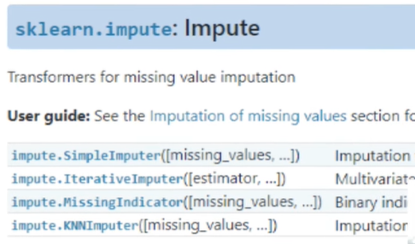
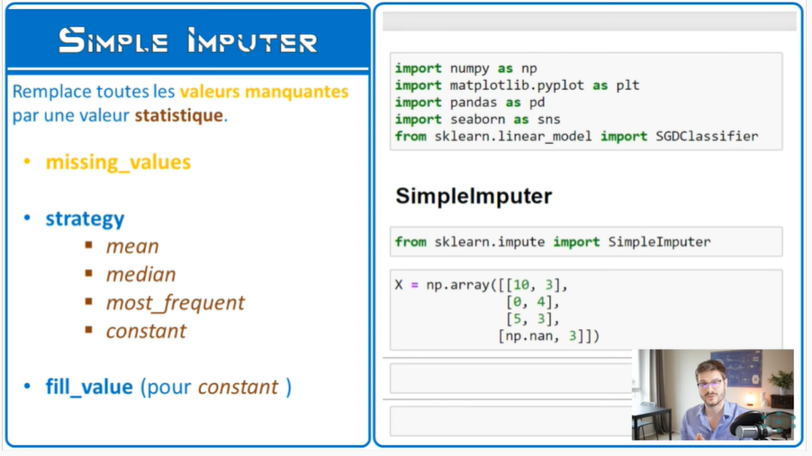


Lors de la création de l'Imputer, on précise les valeurs manquantes : np.nan ou -99 ou +infin... dans missing_values et la stratégie de remplacement :
- remplacer une valeur numérique par la moyenne des valeurs,
- remplacer une valeur numérique par la médiane des valeurs,
- remplacer une valeur numérique par la valeur la plus fréquentes 'most_frequent',
- remplacer une valeur numérique par une constante.

On peut créer plusieurs séries d'Imputer pour filtrer différentes valeurs.

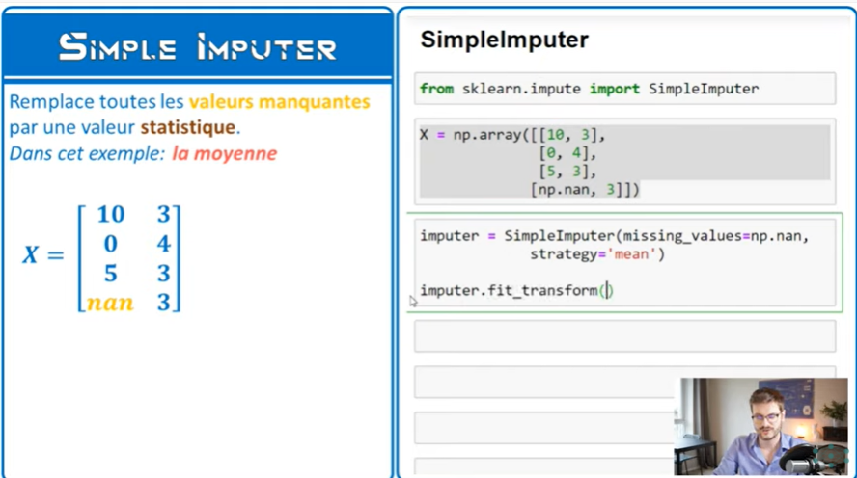

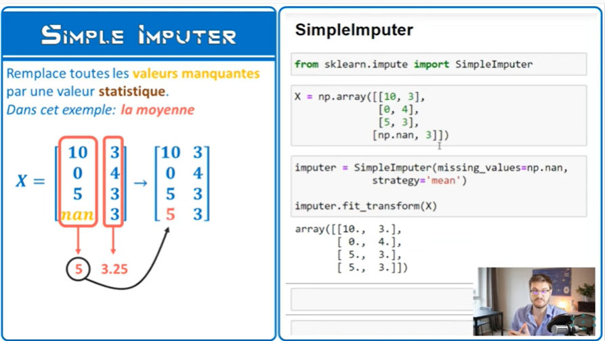

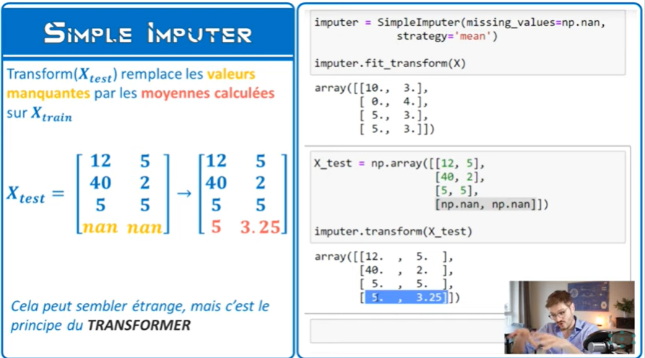
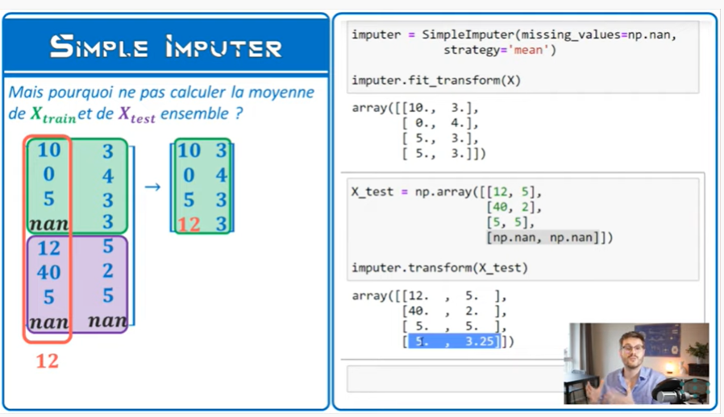
Pourquoi ne pas utiliser la moyenne des2 trains sets car ccela provoque une fuite d'information du test set vers le train set ==> mauvais.

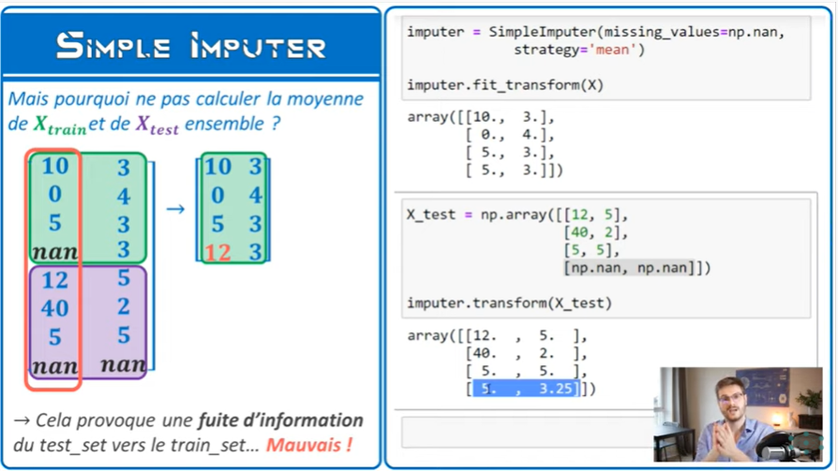


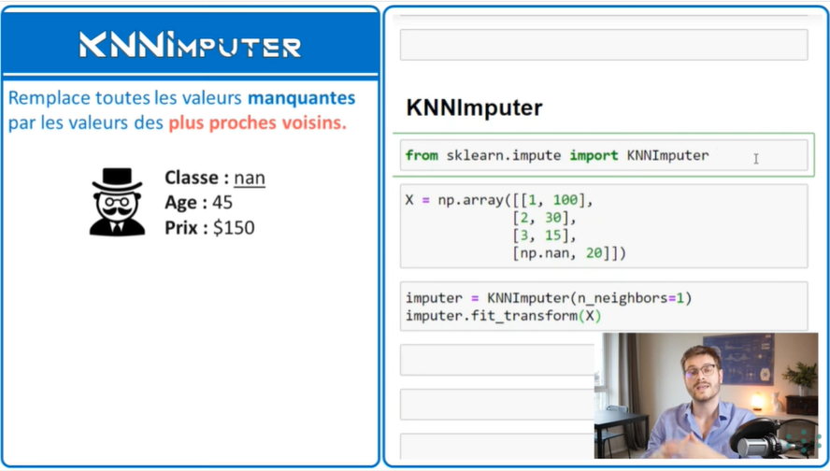
Il remplace les valeurs manquantes associées à un certain échantillon par les valeurs qui correspondent aux échantillons qui ressemblent le plus à celui-ci.

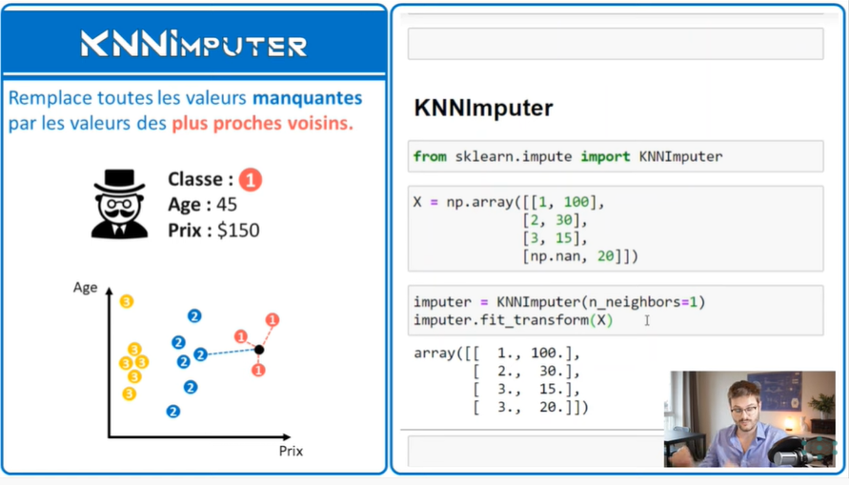



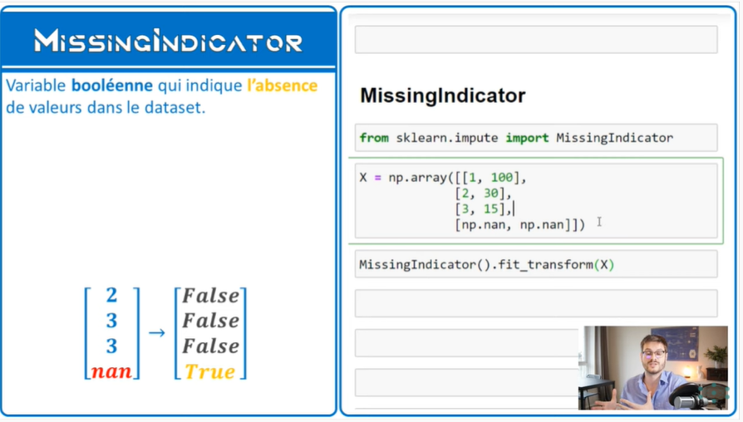
Nous indique par un booléen où il manque des données.

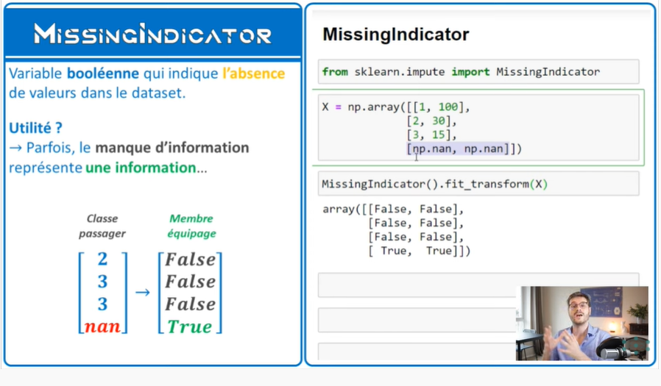
Pipeline make_union permet de traiter de façon différentes plusieurs données différentesdu dataset puis concaténer nos résultats dans un seul tableau.



LES TRANSFORMATEURS IMPUTE - NETTOYAGE DES DONNEES

# Chargement des librairies
import numpy as np
import matplotlib.pyplot as plt
import pandas as pd
from sklearn.linear_model import SGDClassifier

SimpleImputer
# Chargement du dataset
X = np.array([[10, 3],
[0, 4],
[5, 3],
[np.nan, 3]])

# Chargement de la librairie
from sklearn.impute import SimpleImputer

# Création de l'imputeur
# préciser les valeurs manquantes dans le dataset en général np.nan
# mais sur vraies dataset -99, +infini...
# on peut créer plusieurs séries de Imputer pour filtrer plusieurs valeurs
# préciser la stratégie
imputer = SimpleImputer(missing_values=np.nan, strategy='mean')
imputer.fit_transform(X)
# la moyenne de la première colonne est calculée et remplace np.nan

array([[10., 3.],
[ 0., 4.],
[ 5., 3.],
[ 5., 3.]])

# Si on a d'autres données à traiter, par exemple pour le test set
# on peut utiliser ce même transformeur déjà prêt
X_test = np.array([[12, 5],
[40, 2],
[5, 5],
[np.nan, np.nan]])
imputer.transform(X_test)

array([[12. , 5. ],
[40. , 2. ],
[ 5. , 5. ],
[ 5. , 3.25]])

KNNImputer

# remplace les valeurs manquantes associées à un certain échantillon par
# les valeurs qui correspondent aux échantillons qui ressemblent le plus
# à celui-ci

# Chargement de la librairie
from sklearn.impute import KNNImputer

# dataset
X = np.array([[1, 100],
[2, 30],
[3, 15],
[np.nan, 20]])

imputer = KNNImputer(n_neighbors=1)
imputer.fit_transform(X)

rray([[ 1., 100.],
[ 2., 30.],
[ 3., 15.],
[ 3., 20.]])

# très utile avec un GridSearchCV pour trouver le meilleur n_neighbours

MissingIndicator

# Chargement de la librairie
from sklearn.impute import MissingIndicator
from sklearn.pipeline import make_union

# dataset
X = np.array([[1, 100],
[2, 30],
[3, 15],
[np.nan, np.nan]])

MissingIndicator().fit_transform(X)

array([[False, False],
[False, False],
[False, False],
[ True, True]])

# indique seulement où il manque des données dans le tableau de dataset
# imaginons que la dernière ligne soit celle d'un matelot et pas un
# passager ==> il ne paie pas de ticket et n'a pas de classe
# on pourrait utiliser cet Imputer pour ajouter une colonne si
# plusieurs informations sont manquantes ==> pipeline make_union
pipeline = make_union(SimpleImputer(strategy='constant', fill_value=-99),
MissingIndicator())
pipeline.fit_transform(X)
# d'un côté les colonnes qui ont subi SimpleImputer()
# d'un autre les missinginformation

array([[ 1., 100., 0., 0.],
[ 2., 30., 0., 0.],
[ 3., 15., 0., 0.],
[-99., -99., 1., 1.]])

Exemple sur le dataset du titanic

# Chargement des librairies
from sklearn.pipeline import make_pipeline
from sklearn.model_selection import GridSearchCV
from sklearn.model_selection import train_test_split
import seaborn as sns

# Chargement du dataset
titanic = sns.load_dataset('titanic')
# version allégée
X = titanic[['pclass','age']]
y = titanic['survived']

# Création du trainset
X_train, X_test, y_train, y_test = train_test_split(X, y, test_size=0.2,
random_state = 5)

model = make_pipeline(KNNImputer(), SGDClassifier())

params = {
'knnimputer__n_neighbors' : [1, 2, 3, 4]
}
grid = GridSearchCV(model, param_grid=params, cv=5)

# entrainement de la grid
grid.fit(X_train, y_train)

GridSearchCV(cv=5,
estimator=Pipeline(steps=[('knnimputer', KNNImputer()),
('sgdclassifier', SGDClassifier())]),
param_grid={'knnimputer__n_neighbors': [1, 2, 3, 4]})

# Récupère les meilleurs paramètres
grid.best_params_

{'knnimputer__n_neighbors': 3}

